МИНИСТЕРСТВО ОБРАЗОВАНИЯ И НАУКИ РЕСПУБЛИКИ КОМИ
Государственное профессиональное образовательное учреждение
«Воркутинский арктический горно-политехнический колледж»

КУРСОВОЙ ПРОЕКТ
По дисциплине МДК.07.01 Управление и автоматизация баз данных

Информационная система «Продажа Авиабилетов»

Выполнил студент гр. ИСП-22 /_____________/Мороз Александр Дмитриевич/
(подпись) (Ф.И.О.)

ОЦЕНКА:_____________

Дата:__________________

ПРОВЕРИЛ
Научный руководитель_____________/ Егоров Данил Павлович/

(подпись) (Ф.И.О.)

Воркута
2025
ОГЛАВЛЕНИЕ
ВВЕДЕНИЕ 3
ГЛАВА 1. ВЫБОР ИНСТРУМЕНТАРИЯ 4
1.1 СУБД SQL SERVER 4
1.2 Microsoft SQL Server Management Studio 6
ГЛАВА 2. ПРОЕКТИРОВАНИЕ БАЗЫ ДАННЫХ 8
2.1 Разработка диаграммы ERD 8
2.2 Словарь данных 11
ГЛАВА 3. РАЗРАБОТКА БАЗЫ ДАННЫХ 14
3.1 Разработка базы данных 14
3.2 Введение в безопасность SQL Server 14
3.3 Управление безопасностью уровня сервера 14
3.4 Управление участниками уровня базы данных 14
3.5 Управление разрешениями уровня базы данных 14
3.6 Резервное копирование баз данных 14
3.7 Шифрование данных баз данных 14
ЗАКЛЮЧЕНИЕ 15
СПИСОК ИСПОЛЬЗУЕМЫХ ИСТОЧНИКОВ И ЛИТЕРАТУРЫ 16

ВВЕДЕНИЕ
Современные информационные технологии играют ключевую роль в оптимизации бизнес-процессов, в том числе в сфере транспортных услуг и логистики. Создание эффективных информационных систем для автоматизации продажи авиабилетов становится все более актуальной задачей в условиях растущего пассажиропотока.
Данная система призвана значительно упростить и ускорить процессы бронирования, поиска рейсов и оформления билетов для пассажиров, а также повысить эффективность работы авиакомпаний и агентств. Для обеспечения точного, надежного и эффективного хранения и обработки информации о рейсах, пассажирах, самолетах и продажах в данном курсовом проекте будут рассмотрены основные принципы создания автоматизированной информационной системы «Продажа Авиабилетов», ее ключевые функции и преимущества, а также практические аспекты проектирования и реализации.
Эффективное управление данными о рейсах, бронированиях и клиентах позволяет значительно ускорить поиск и подбор подходящих авиаперелетов, снизить риски ошибок, таких как двойное бронирование или перепродажа мест, а также оптимизировать рабочую нагрузку сотрудников касс и call-центров.
Современные системы управления базами данных дают возможность автоматизировать процессы поиска, резервирования, продажи и формирования отчетности, обеспечивая быстрый и удобный доступ к актуальной информации для всех участников процесса.
Объект исследования: информационная система «Продажа авиабилетов».
Предмет исследования: база данных и бизнес-процессы, связанные с продажей авиабилетов.
Цель работы: разработать реляционную базу данных для автоматизированной информационной системы «Продажа авиабилетов».
Задачи работы:
- выбрать инструментарий для разработки и управления базой данных;
- спроектировать логическую и физическую модель базы данных;
- разработать базу данных, реализовать ключевые запросы и обеспечить базовые механизмы безопасности.

ГЛАВА 1. ВЫБОР ИНСТРУМЕНТАРИЯ

СУБД SQL SERVER
SQL Server является одной из наиболее популярных и надежных систем управления базами данных (СУБД) в мире, что делает ее отличным выбором для реализации высоконагруженных и критически важных систем, таких как информационная система «Продажа авиабилетов». Данная СУБД успешно применяется в проектах различного масштаба – от систем отдельных авиакасс до крупных агрегаторов авиаперелетов.
Выбор SQL Server для данной предметной области обусловлен следующими ключевыми характеристиками:
- Производительность и масштабируемость. Система продажи авиабилетов требует мгновенного выполнения сложных запросов на поиск и бронирование рейсов при большом количестве concurrent-пользователей. SQL Server обладает мощными механизмами оптимизации запросов и кэширования, что обеспечивает высокую скорость работы даже при пиковых нагрузках, например, во время распродаж авиабилетов.
- Надежность и безопасность. Обеспечение целостности и конфиденциальности данных является приоритетом. SQL Server предоставляет встроенные механизмы шифрования данных как при хранении, так и при передаче, что критически важно для защиты персональной информации пассажиров и финансовых операций. Транзакционная модель гарантирует, что такие операции, как бронирование места, будут выполнены полностью или не выполнены вовсе, исключая ситуации с двойной продажей одного места.
- Простота администрирования. По сравнению с другими enterprise-СУБД, SQL Server относительно прост в освоении и управлении, что снижает затраты на поддержку и развертывание системы.
Для организации базы данных «Продажа авиабилетов» MS SQL Server использует реляционную модель. Эта модель идеально подходит для предметной области, так как основные сущности (такие как Рейсы, Пассажиры, Самолеты, Билеты) естественным образом представляются в виде таблиц.
- Таблицы и связи. Например, таблица Flights(Рейсы) будет содержать строки с информацией о каждом конкретном рейсе, а столбцы – атрибуты (номер рейса, дата вылета, аэропорт назначения). Каждая строка идентифицируется первичным ключом (например, FlightID). Для связи таблиц используются внешние ключи (Foreign Keys). Так, таблица Tickets(Билеты) может ссылаться на Flights(FlightID) и Passengers(PassengerID), устанавливая связь «кто на какой рейс купил билет».
- Язык T-SQL. Для взаимодействия с базой данных применяется специализированный диалект SQL – Transact-SQL (T-SQL). Он позволяет реализовать всю необходимую бизнес-логику системы:
  - DDL (Data Definition Language): Команды CREATE, ALTER, DROP используются для создания и изменения структуры базы данных: таблиц (Flights, Aircrafts, Passengers), индексов для ускорения поиска рейсов, а также хранимых процедур для оформления бронирования.
  - DML (Data Manipulation Language): Команды SELECT (для поиска рейсов по заданным критериям), INSERT (добавление нового пассажира), UPDATE (обновление статуса места на «забронировано»), DELETE (отмена бронирования) являются основой для операций в системе.
  - DCL (Data Control Language): Команды GRANT и REVOKE позволяют гибко управлять правами доступа для разных ролей, например, предоставляя агентам по продажам права только на чтение/добавление данных, а администраторам – полный доступ ко всем объектам.

Microsoft SQL Server Management Studio
SQL Server Management Studio (SSMS) — это интегрированная среда, выбранная для управления, администрирования и разработки базы данных информационной системы «Продажа авиабилетов». SSMS предоставляет единую комплексную платформу, которая сочетает в себе широкий набор графических инструментов с многофункциональными редакторами сценариев, обеспечивая полный контроль над всеми аспектами базы данных для разработчиков и администраторов.
Применительно к задаче автоматизации продажи авиабилетов, ключевые преимущества и функции SSMS включают:
- Визуальное проектирование схемы базы данных. SSMS позволяет с помощью диаграмм баз данных наглядно спроектировать и отобразить все сущности системы (Рейсы, Самолеты, Пассажиры, Билеты, Аэропорты) и связи между ними. Это значительно упрощает процесс проектирования и обеспечивает целостность будущей базы данных.
- Мощный редактор запросов T-SQL. Данный инструмент является основным для реализации бизнес-логики системы. В нем можно разрабатывать, выполнять и отлаживать:
  - Сложные запросы SELECT для поиска рейсов по множеству критериев (направление, дата, авиакомпания, цена).
  - Хранимые процедуры для критически важных операций, таких как бронирование места (с использованием транзакций для гарантии атомарности).
  - Триггеры, например, для автоматического обновления количества свободных мест после каждой продажи.
- Управление безопасностью и доступом. SSMS предоставляет удобный интерфейс для создания пользователей и ролей (booking_agent, manager, report_viewer), а также для тонкой настройки их разрешений на уровне конкретных таблиц, представлений и хранимых процедур. Это позволяет разграничить права доступа между кассирами, менеджерами и аналитиками.
- Инструменты для импорта и экспорта данных. Для первоначального наполнения системы справочной информацией (списки аэропортов, моделей самолетов) можно использовать встроенного «Мастера импорта и экспорта данных». Это позволяет легко загружать данные из внешних источников, таких как Excel-файлы или CSV-выгрузки.
- Мониторинг производительности и отладка. Активность монитора и встроенные отчеты позволяют отслеживать нагрузку на базу данных в реальном времени, что особенно важно в периоды пиковых продаж и бронирований. Профилировщик SQL (SQL Profiler) помогает выявлять и оптимизировать медленные запросы, обеспечивая высокую отзывчивость системы для конечных пользователей.
- Обеспечение надежности: резервное копирование и восстановление. SSMS включает простые в использовании, но мощные средства для настройки регулярного резервного копирования базы данных. Для системы, обрабатывающей финансовые транзакции и актуальные бронирования, возможность мгновенного восстановления данных после любого сбоя является неотъемлемым требованием.
SQL Server Management Studio является не просто инструментом для выполнения запросов, а полноценной средой, которая поддерживает весь жизненный цикл базы данных информационной системы от первоначального проектирования до ежедневной эксплуатации и технического обслуживания.

ГЛАВА 2. ПРОЕКТИРОВАНИЕ БАЗЫ ДАННЫХ

Разработка диаграммы ERD
Схема «сущность-связь» (также ERD или ER-диаграмма) — это разновидность блок-схемы, где показано, как разные «сущности» (люди, объекты, концепции и так далее) связаны между собой внутри системы. ER-диаграммы чаще всего применяются для проектирования и отладки реляционных баз данных в сфере образования, исследования и разработки программного обеспечения и информационных систем для бизнеса. ER-диаграммы (или ER-модели) полагаются на стандартный набор символов, включая прямоугольники, ромбы, овалы и соединительные линии, для отображения сущностей, их атрибутов и связей. Эти диаграммы устроены по тому же принципу, что и грамматические структуры: сущности выполняют роль существительных, а связи — глаголов.
В ER-моделях и моделях данных обычно выделяют до трех уровней детализации:
- Концептуальная модель данных: На данном уровне были идентифицированы ключевые бизнес-сущности, такие как «Рейс», «Пассажир», «Самолет», «Аэропорт», «Бронирование» и «Билет», без привязки к технической реализации.
- Логическая модель данных: Концептуальная модель была детализирована. Для каждой сущности был определен полный набор атрибутов, типы данных и однозначно определены связи между ними. На этом этапе были добавлены такие важные для бизнес-логики сущности, как «Класс обслуживания», «Место» и «Платеж».
- Физическая модель данных: Логическая модель была адаптирована для реализации в выбранной СУБД Microsoft SQL Server. Были уточнены типы данных, заданы первичные и внешние ключи, а также определены индексы для обеспечения высокой производительности.

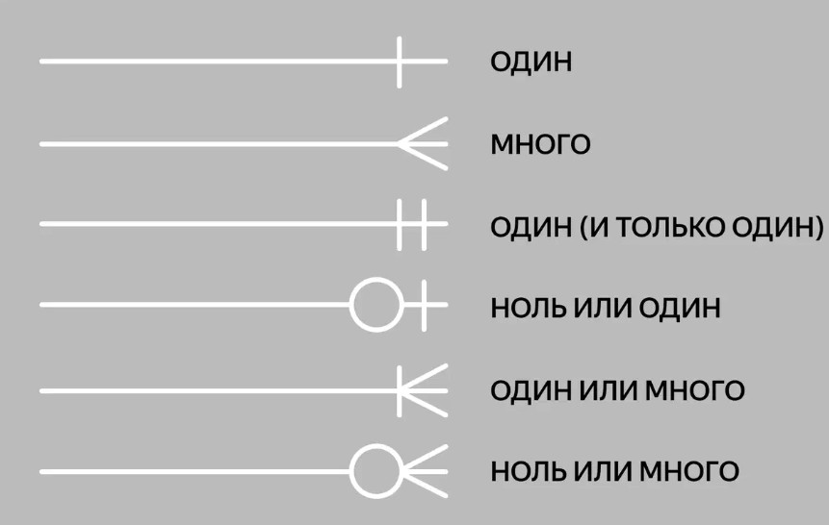
Рисунок 2.1 Виды связей в ER диаграмме
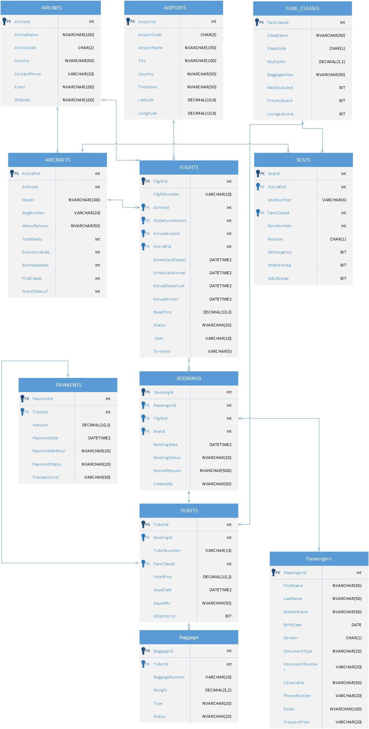
Рисунок 2.2 ER диаграмма

Словарь данных
Словарь данных (Data Dictionary) — это централизованное хранилище метаданных, содержащее полное описание структуры базы данных. В контексте проектирования информационных систем словарь данных является ключевым проектировочным документом, который выполняет следующие функции:
- Стандартизация терминологии — обеспечивает единообразное понимание и использование имен сущностей, атрибутов и их семантики всеми участниками проекта.
- Документирование структуры — содержит исчерпывающую информацию о каждой таблице, столбце, типах данных, ограничениях и связях.
- Обеспечение целостности — явно определяет обязательные поля (NOT NULL), уникальные ограничения, первичные и внешние ключи.
- Основа для разработки — служит техническим заданием для программистов при реализации физической базы данных.
- Справочник для сопровождения — облегчает поддержку и модификацию системы в будущем.
- Data Dictionary
Airlines
KEY | FIELD NAME | DATA TYPE / FIELD SIZE | REQUIRED? | NOTES
PK | AirlineId | INT | Y | Уникальный идентификатор авиакомпании
 | AirlineName | NVARCHAR(100) | Y | Полное наименование авиакомпании
 | AirlineCode | CHAR(2) | Y | Двухбуквенный IATA-код  (SU, S7, U6)
 | Country | NVARCHAR(50) | Y | Страна регистрации авиакомпании
 | ContactPhone | VARCHAR(20) | N | Контактный телефон для справок
 | Email | NVARCHAR(100) | N | Электронная почта авиакомпании
 | Website | NVARCHAR(100) | N | Официальный веб-сайт
Таблица 2.1 Словарь данных таблицы Авиакомпании

Data Dictionary
Aircrafts
KEY | FIELD NAME | DATA TYPE / FIELD SIZE | REQUIRED? | NOTES
PK | AircraftId | INT | Y | Уникальный идентификатор самолета
FK | AirlineId | INT | Y | Ссылка на авиакомпанию-владельца
 | RegistrationNumber | VARCHAR(20) | Y | Бортовой номер самолета (уникальный)
 | Model | NVARCHAR(100) | Y | Модель самолета
 | Manufacturer | NVARCHAR(50) | Y | Производитель самолета
 | TotalSeats | INT | Y | Общее количество пассажирских мест
 | EconomySeats | INT | Y | Количество мест эконом-класса
 | BusinessSeats | INT | Y | Количество мест бизнес-класса
 | FirstClassSeats | INT | Y | Количество мест первого класса
 | YearOfManufacture | INT | Y | Год выпуска самолета
Таблица 2.2 Словарь данных таблицы СамолетыD
Dictionary
Airports
KEY | FIELD NAME | DATA TYPE / FIELD SIZE | REQUIRED? | NOTES
PK | AirportId | INT | Y | Уникальный идентификатор аэропорта
 | AirportCode | CHAR(3) | Y | Трехбуквенный IATA-код (SVO, DME, LED)
 | AirportName | NVARCHAR(150) | Y | Дата рождения сотрудника
 | Address | NVARCHAR(255) | Y | Полное наименование аэропорта
 | City | NVARCHAR(50) | Y | Город расположения
 | Country | NVARCHAR(50) | Y | Страна расположения
 | TimeZone | NVARCHAR(50) | Y | Часовой пояс аэропорта
 | Latitude | DECIMAL(10,6) | N | Географическая широта
 | Longitude | DECIMAL(10,6) | N | Географическая долгота
Таблица 2.3 Словарь данных таблицы Аэропорты

Data Dictionary
Fare_classes
KEY | FIELD NAME | DATA TYPE / FIELD SIZE | REQUIRED? | NOTES
PK | FareClassId | INT | Y | Уникальный идентификатор класса
 | ClassName | NVARCHAR(20) | Y | Название класса (уникальное)
 | ClassCode | CHAR(1) | Y | Буквенный код класса (уникальный): E,P,B,F
 |  | DECIMAL(3,2) | Y | Коэффициент к базовой цене, по умолчанию 1.0
  Multiplier
 | BaggageAllowance | NVARCHAR(50) | Y | Норма бесплатного багажа
 | MealIncluded | BIT | Y | Включено ли питание, по умолчанию 1
 | PriorityBoarding | BIT | Y | Приоритетная посадка, по умолчанию 0
 | LoungeAccess | BIT | Y | Доступ в бизнес-зал, по умолчанию 0
Таблица 2.4 Словарь данных таблицы Классы обслуживания
Data Dictionary
Seats
KEY | FIELD NAME | DATA TYPE / FIELD SIZE | REQUIRED? | NOTES
PK | SeatId | INT | Y | Уникальный идентификатор места
FK | AircraftId | INT | Y | Ссылка на самолет
 | SeatNumber | VARCHAR(4) | Y | Номер места в самолете
FK | FareClassId | INT | Y | Ссылка на класс обслуживания
 | RowNumber | INT | Y | Номер ряда в самолете
 | Position |  | Y | Позиция в ряду: A,B,C,D,E…
  CHAR(1)
 | IsEmergencyExit |  | Y | Является ли место у аварийного выхода
 | HasExtraLegroom |  | Y | Есть ли дополнительное пространство для ног
 | IsBulkhead |  | Y | Является ли место у перегородки
Таблица 2.5 Словарь данных таблицы Места

Data Dictionary
Flights
KEY | FIELD NAME | DATA TYPE / FIELD SIZE | REQUIRED? | NOTES
PK | FlightId | INT | Y | Уникальный идентификатор рейса
 | FlightNumber | VARCHAR(10)
FK | AirlineId | INT | Y | Авиакомпания-перевозчик
FK | DepartureAirportId | INT | Y | Номер рейса (SU1440, S7701)
FK | ArrivalAirportId | INT | Y | Аэропорт вылета
FK | AircraftId | INT | Y | Аэропорт назначения
 | ScheduledDeparture | DATETIME2 | Y | Время вылета по расписанию
 | ScheduledArrival | DATETIME2 | Y | Время прилета по расписанию
 | ActualDeparture |  | N | Базовая стоимость билета
  DATETIME2
 | ActualArrival |  | N
  DATETIME2
 | BasePrice | DECIMAL(10,2) | Y
 | Status | NVARCHAR(20) | Y | Статус (по расписанию, задержан, отменен)
 | Gate | VARCHAR(10) | Y
 | Terminal | VARCHAR(5) | N
Data Dictionary
Passengers
KEY | FIELD NAME | DATA TYPE / FIELD SIZE | REQUIRED? | NOTES
PK | PassengerId | INT | Y | Уникальный идентификатор пассажира
 | FirstName | NVARCHAR(50) | Y | Имя
 | LastName | NVARCHAR(50) | Y | Фамилия
 | MiddleName | NVARCHAR(50) | N | Отчество
 | BirthDate | DATE | Y | Дата рождения
 | Gender | CHAR(1) | Y | Пол: 'M' - мужской, 'F' - женский
 | DocumentType | NVARCHAR(20) | Y | Тип документа: 'Паспорт', 'Свидетельство'
 | DocumentNumber | VARCHAR(20) | Y | Номер паспорта
 | Citizenship | NVARCHAR(50) | Y | Гражданство пассажира
 | PhoneNumber | VARCHAR(20) | N | Контактный телефон
 | Email | NVARCHAR(100) | N | Электронная почта
 | FrequentFlyerNumber | VARCHAR(20) | B | Номер программы лояльности
Таблица 2.6 Словарь данных таблицы Рейсы
Таблица 2.7 Словарь данных таблицы Пассажиры
Data Dictionary
Bookings
KEY | FIELD NAME | DATA TYPE / FIELD SIZE | REQUIRED? | NOTES
PK | booking_id | INT | Y | Уникальный идентификатор бронирования
FK | passenger_id | INT | Y | Ссылка на пассажира
FK | flight_id | INT | Y | Ссылка на рейс
FK | seat_id | INT | Y | Ссылка на место
 | booking_date | DATETIME2 | Y | Дата и время создания брони
 | booking_status | NVARCHAR(20) | Y | Статус (ожидает оплаты, подтверждено, отменено)
Таблица 2.8 Словарь данных таблицы Бронирования
Data Dictionary
Tickets
KEY | FIELD NAME | DATA TYPE / FIELD SIZE | REQUIRED? | NOTES
PK | TicketId | INT | Y | Уникальный идентификатор билета
FK | BookingId | INT | Y | Ссылка на бронирование
 | TicketNumber | VARCHAR(13) | Y | Номер билета (по стандарту IATA)
FK | FareClassId | INT | Y | Ссылка на класс обслуживания
 |  | DECIMAL(10,2) | Y | Итоговая цена билета с учетом класса
  FinalPrice
 | IssueDate | DATETIME2 | Y | Дата и время выписки билета
 | IssuedBy | NVARCHAR(50) | N | Кем выписан билет
 | IsElectronic | BIT | Y | Электронный билет, по умолчанию 1
Таблица 2.9 Словарь данных таблицы Билеты

Data Dictionary
Payment
KEY | FIELD NAME | DATA TYPE / FIELD SIZE | REQUIRED? | NOTES
PK |  | INT | Y | Уникальный идентификатор платежа
  PaymentId
FK | TicketId | INT | Y | Ссылка на билет
 | Amount | DECIMAL(10,2) | Y | Сумма платежа
 | PaymentDate | VARCHAR(20) | Y | Дата и время операции
 | PaymentMethod | NVARCHAR(20) | Y | Способ оплаты (карта, онлайн, наличные)
 | PaymentStatus | NVARCHAR(20) | Y | Статус платежа, по умолчанию 'Completed'
 | TransactionId | VARCHAR(50) | N | Идентификатор транзакции в платежной системе
Таблица 2.10 Словарь данных таблицы Платежи

Data Dictionary
Payment
KEY | FIELD NAME | DATA TYPE / FIELD SIZE | REQUIRED? | NOTES
PK |  | INT | Y
  BaggageId
  Уникальный идентификатор багажа
FK | TicketId | INT | Y | Ссылка на билет пассажира
 | BaggageNumber | VARCHAR(20) | Y | Номер багажной бирки (уникальный)
 | Weight | DECIMAL(5,2) | Y | Вес багажа в килограммах
 | Type | NVARCHAR(20) | Y | Тип багажа: 'Hand', 'Checked' и т.д.
 | Status | NVARCHAR(20) | Y | Статус багажа, по умолчанию 'CheckedIn'
Таблица 2.11 Словарь данных таблицы Багаж

ГЛАВА 3. РАЗРАБОТКА БАЗЫ ДАННЫХ

Разработка базы данных

IF DB_ID('AirlineTickets') IS NOT NULL

BEGIN

ALTER DATABASE AirlineTickets SET SINGLE_USER WITH ROLLBACK IMMEDIATE;

DROP DATABASE AirlineTickets;

END

GO

CREATE DATABASE AirlineTickets;

GO

USE AirlineTickets;

GO

CREATE TABLE Airlines (

AirlineId INT IDENTITY(1,1) PRIMARY KEY,

AirlineName NVARCHAR(100) NOT NULL,

AirlineCode CHAR(2) NOT NULL UNIQUE,

Country NVARCHAR(50) NOT NULL,

ContactPhone VARCHAR(20),

Email NVARCHAR(100),

Website NVARCHAR(100)

);

CREATE TABLE Airports (

AirportId INT IDENTITY(1,1) PRIMARY KEY,

AirportCode CHAR(3) NOT NULL UNIQUE,

AirportName NVARCHAR(150) NOT NULL,

City NVARCHAR(100) NOT NULL,

Country NVARCHAR(50) NOT NULL,

TimeZone NVARCHAR(50) NOT NULL,

Latitude DECIMAL(10,6),

Longitude DECIMAL(10,6)

);

CREATE TABLE FareClasses (

FareClassId INT IDENTITY(1,1) PRIMARY KEY,

ClassName NVARCHAR(50) NOT NULL UNIQUE,

ClassCode CHAR(1) NOT NULL UNIQUE,

Multiplier DECIMAL(3,2) NOT NULL DEFAULT 1.0,

BaggageAllowance NVARCHAR(50) NOT NULL,

MealIncluded BIT NOT NULL DEFAULT 1,

PriorityBoarding BIT NOT NULL DEFAULT 0,

LoungeAccess BIT NOT NULL DEFAULT 0

);

CREATE TABLE Aircrafts (

AircraftId INT IDENTITY(1,1) PRIMARY KEY,

AirlineId INT NOT NULL,

Model NVARCHAR(100) NOT NULL,

RegistrationNumber VARCHAR(20) NOT NULL UNIQUE,

Manufacturer NVARCHAR(50) NOT NULL,

TotalSeats INT NOT NULL,

EconomySeats INT NOT NULL,

BusinessSeats INT NOT NULL,

FirstClassSeats INT NOT NULL,

YearOfManufacture INT NOT NULL,

FOREIGN KEY (AirlineId) REFERENCES Airlines(AirlineId),

CONSTRAINT CHK_Seats_Total CHECK (TotalSeats = EconomySeats + BusinessSeats + FirstClassSeats),

CONSTRAINT CHK_Year CHECK (YearOfManufacture BETWEEN 1990 AND YEAR(GETDATE()))

);

CREATE TABLE Flights (

FlightId INT IDENTITY(1,1) PRIMARY KEY,

FlightNumber VARCHAR(10) NOT NULL,

AirlineId INT NOT NULL,

DepartureAirportId INT NOT NULL,

ArrivalAirportId INT NOT NULL,

AircraftId INT NOT NULL,

ScheduledDeparture DATETIME2 NOT NULL,

ScheduledArrival DATETIME2 NOT NULL,

ActualDeparture DATETIME2 NULL,

ActualArrival DATETIME2 NULL,

BasePrice DECIMAL(10,2) NOT NULL,

Status NVARCHAR(20) NOT NULL DEFAULT 'Scheduled',

Gate VARCHAR(10) NULL,

Terminal VARCHAR(5) NULL,

FOREIGN KEY (AirlineId) REFERENCES Airlines(AirlineId),

FOREIGN KEY (DepartureAirportId) REFERENCES Airports(AirportId),

FOREIGN KEY (ArrivalAirportId) REFERENCES Airports(AirportId),

FOREIGN KEY (AircraftId) REFERENCES Aircrafts(AircraftId),

CONSTRAINT CHK_Flight_Dates CHECK (ScheduledArrival > ScheduledDeparture),

CONSTRAINT CHK_Status CHECK (Status IN ('Scheduled', 'Boarding', 'Departed', 'Arrived', 'Cancelled', 'Delayed')),

CONSTRAINT CHK_Price CHECK (BasePrice > 0)

);

CREATE TABLE Passengers (

PassengerId INT IDENTITY(1,1) PRIMARY KEY,

FirstName NVARCHAR(50) NOT NULL,

LastName NVARCHAR(50) NOT NULL,

MiddleName NVARCHAR(50) NULL,

BirthDate DATE NOT NULL,

Gender CHAR(1) NOT NULL,

DocumentType NVARCHAR(20) NOT NULL,

DocumentNumber VARCHAR(20) NOT NULL UNIQUE,

Citizenship NVARCHAR(50) NOT NULL,

PhoneNumber VARCHAR(20),

Email NVARCHAR(100),

FrequentFlyerNumber VARCHAR(20) NULL,

CONSTRAINT CHK_Gender CHECK (Gender IN ('M', 'F')),

CONSTRAINT CHK_Age CHECK (DATEDIFF(YEAR, BirthDate, GETDATE()) BETWEEN 0 AND 120)

);

CREATE TABLE Seats (

SeatId INT IDENTITY(1,1) PRIMARY KEY,

AircraftId INT NOT NULL,

SeatNumber VARCHAR(4) NOT NULL,

FareClassId INT NOT NULL,

RowNumber INT NOT NULL,

Position CHAR(1) NOT NULL,

IsEmergencyExit BIT NOT NULL DEFAULT 0,

HasExtraLegroom BIT NOT NULL DEFAULT 0,

IsBulkhead BIT NOT NULL DEFAULT 0,

FOREIGN KEY (AircraftId) REFERENCES Aircrafts(AircraftId),

FOREIGN KEY (FareClassId) REFERENCES FareClasses(FareClassId),

CONSTRAINT UQ_Seat_Per_Aircraft UNIQUE (AircraftId, SeatNumber),

CONSTRAINT CHK_Position CHECK (Position IN ('A', 'B', 'C', 'D', 'E', 'F', 'W')),

CONSTRAINT CHK_Row CHECK (RowNumber > 0 AND RowNumber < 100)

);

CREATE TABLE Bookings (

BookingId INT IDENTITY(1,1) PRIMARY KEY,

PassengerId INT NOT NULL,

FlightId INT NOT NULL,

SeatId INT NOT NULL,

BookingDate DATETIME2 NOT NULL DEFAULT GETDATE(),

BookingStatus NVARCHAR(20) NOT NULL DEFAULT 'Pending',

SpecialRequests NVARCHAR(500) NULL,

CreatedBy NVARCHAR(50) NULL,

FOREIGN KEY (PassengerId) REFERENCES Passengers(PassengerId),

FOREIGN KEY (FlightId) REFERENCES Flights(FlightId),

FOREIGN KEY (SeatId) REFERENCES Seats(SeatId),

CONSTRAINT CHK_BookingStatus CHECK (BookingStatus IN ('Pending', 'Confirmed', 'Cancelled', 'NoShow', 'CheckedIn'))

);

CREATE TABLE Tickets (

TicketId INT IDENTITY(1,1) PRIMARY KEY,

BookingId INT NOT NULL UNIQUE,

TicketNumber VARCHAR(13) NOT NULL UNIQUE,

FareClassId INT NOT NULL,

FinalPrice DECIMAL(10,2) NOT NULL,

IssueDate DATETIME2 NOT NULL DEFAULT GETDATE(),

IssuedBy NVARCHAR(50) NULL,

IsElectronic BIT NOT NULL DEFAULT 1,

FOREIGN KEY (BookingId) REFERENCES Bookings(BookingId),

FOREIGN KEY (FareClassId) REFERENCES FareClasses(FareClassId),

CONSTRAINT CHK_TicketNumber CHECK (LEN(TicketNumber) = 13 AND TicketNumber NOT LIKE '%[^0-9]%')

);

CREATE TABLE Payments (

PaymentId INT IDENTITY(1,1) PRIMARY KEY,

TicketId INT NOT NULL,

Amount DECIMAL(10,2) NOT NULL,

PaymentDate DATETIME2 NOT NULL DEFAULT GETDATE(),

PaymentMethod NVARCHAR(20) NOT NULL,

PaymentStatus NVARCHAR(20) NOT NULL DEFAULT 'Completed',

TransactionId VARCHAR(50) NULL,

FOREIGN KEY (TicketId) REFERENCES Tickets(TicketId),

CONSTRAINT CHK_PaymentMethod CHECK (PaymentMethod IN ('CreditCard', 'DebitCard', 'Cash', 'BankTransfer', 'Online')),

CONSTRAINT CHK_PaymentStatus CHECK (PaymentStatus IN ('Pending', 'Completed', 'Failed', 'Refunded'))

);

CREATE TABLE Baggage (

BaggageId INT IDENTITY(1,1) PRIMARY KEY,

TicketId INT NOT NULL,

BaggageNumber VARCHAR(20) NOT NULL UNIQUE,

Weight DECIMAL(5,2) NOT NULL,

Type NVARCHAR(20) NOT NULL,

Status NVARCHAR(20) NOT NULL DEFAULT 'CheckedIn',

FOREIGN KEY (TicketId) REFERENCES Tickets(TicketId),

CONSTRAINT CHK_Weight CHECK (Weight BETWEEN 0 AND 50),

CONSTRAINT CHK_BaggageType CHECK (Type IN ('Hand', 'Checked', 'Oversized', 'Special'))

);

GO

CREATE INDEX IX_Flights_Departure ON Flights(DepartureAirportId, ScheduledDeparture);

CREATE INDEX IX_Flights_Arrival ON Flights(ArrivalAirportId, ScheduledArrival);

CREATE INDEX IX_Flights_Status ON Flights(Status, ScheduledDeparture);

CREATE INDEX IX_Flights_Airline ON Flights(AirlineId, ScheduledDeparture);

CREATE INDEX IX_Bookings_Passenger ON Bookings(PassengerId, BookingDate);

CREATE INDEX IX_Bookings_Flight ON Bookings(FlightId, BookingStatus);

CREATE INDEX IX_Bookings_StatusDate ON Bookings(BookingStatus, BookingDate);

CREATE INDEX IX_Passengers_Document ON Passengers(DocumentNumber);

CREATE INDEX IX_Passengers_Name ON Passengers(LastName, FirstName);

CREATE INDEX IX_Passengers_BirthDate ON Passengers(BirthDate);

CREATE INDEX IX_Tickets_Number ON Tickets(TicketNumber);

CREATE INDEX IX_Tickets_IssueDate ON Tickets(IssueDate);

CREATE INDEX IX_Seats_AircraftClass ON Seats(AircraftId, FareClassId);

GO

PRINT 'Начало наполнения базы данных...';

GO

INSERT INTO Airlines (AirlineName, AirlineCode, Country, ContactPhone, Email, Website) VALUES

('Аэрофлот', 'SU', 'Россия', '+74951234567', 'info@aeroflot.ru', 'www.aeroflot.ru'),

('S7 Airlines', 'S7', 'Россия', '+78007000707', 'info@s7.ru', 'www.s7.ru'),

('Уральские авиалинии', 'U6', 'Россия', '+73432888888', 'info@uralairlines.ru', 'www.uralairlines.ru'),

('Победа', 'DP', 'Россия', '+74954808080', 'info@pobeda.aero', 'www.pobeda.aero'),

('Turkish Airlines', 'TK', 'Турция', '+902123638383', 'info@turkishairlines.com', 'www.turkishairlines.com'),

('Emirates', 'EK', 'ОАЭ', '+97142444444', 'contact@emirates.com', 'www.emirates.com'),

('Lufthansa', 'LH', 'Германия', '+49696960', 'info@lufthansa.com', 'www.lufthansa.com'),

('Air France', 'AF', 'Франция', '+33892032020', 'contact@airfrance.fr', 'www.airfrance.fr'),

('British Airways', 'BA', 'Великобритания', '+442078548850', 'customer.relations@ba.com', 'www.britishairways.com'),

('Aeroflot Nord', '5N', 'Россия', '+78127035555', 'info@aeroflot-nord.ru', 'www.aeroflot-nord.ru'),

('Red Wings', 'WZ', 'Россия', '+78007778899', 'info@flyredwings.com', 'www.flyredwings.com'),

('Nordwind Airlines', 'N4', 'Россия', '+74959805555', 'info@nordwindairlines.ru', 'www.nordwindairlines.ru'),

('Azur Air', 'ZF', 'Россия', '+74959801010', 'info@azurair.ru', 'www.azurair.ru'),

('Pegasus Airlines', 'PC', 'Турция', '+902123688080', 'info@pegasus.com', 'www.flypgs.com'),

('Qatar Airways', 'QR', 'Катар', '+97440230000', 'info@qatarairways.com', 'www.qatarairways.com'),

('Singapore Airlines', 'SQ', 'Сингапур', '+6562238888', 'customer_relations@singaporeair.com', 'www.singaporeair.com'),

('AirAsia', 'AK', 'Малайзия', '+60321712000', 'support@airasia.com', 'www.airasia.com'),

('Delta Air Lines', 'DL', 'США', '+18002211212', 'customer.service@delta.com', 'www.delta.com'),

('United Airlines', 'UA', 'США', '+18008648333', 'customer.relations@united.com', 'www.united.com'),

('American Airlines', 'AA', 'США', '+18004337300', 'customer.relations@aa.com', 'www.aa.com');

GO

INSERT INTO Airports (AirportCode, AirportName, City, Country, TimeZone, Latitude, Longitude) VALUES

('SVO', 'Шереметьево', 'Москва', 'Россия', 'Europe/Moscow', 55.972641, 37.414581),

('DME', 'Домодедово', 'Москва', 'Россия', 'Europe/Moscow', 55.414566, 37.899494),

('LED', 'Пулково', 'Санкт-Петербург', 'Россия', 'Europe/Moscow', 59.800292, 30.262503),

('AER', 'Сочи', 'Сочи', 'Россия', 'Europe/Moscow', 43.449928, 39.956589),

('KRR', 'Пашковский', 'Краснодар', 'Россия', 'Europe/Moscow', 45.034689, 39.170539),

('OVB', 'Толмачево', 'Новосибирск', 'Россия', 'Asia/Novosibirsk', 55.012622, 82.650656),

('KHV', 'Хабаровск', 'Хабаровск', 'Россия', 'Asia/Vladivostok', 48.528044, 135.188536),

('UFA', 'Уфа', 'Уфа', 'Россия', 'Asia/Yekaterinburg', 54.557511, 55.874417),

('KZN', 'Казань', 'Казань', 'Россия', 'Europe/Moscow', 55.606186, 49.278728),

('ROV', 'Платов', 'Ростов-на-Дону', 'Россия', 'Europe/Moscow', 47.493888, 39.924444),

('IST', 'Стамбул', 'Стамбул', 'Турция', 'Europe/Istanbul', 41.262222, 28.727778),

('CDG', 'Шарль де Голль', 'Париж', 'Франция', 'Europe/Paris', 49.009722, 2.547778),

('DXB', 'Дубай', 'Дубай', 'ОАЭ', 'Asia/Dubai', 25.252778, 55.364444),

('JFK', 'Кеннеди', 'Нью-Йорк', 'США', 'America/New_York', 40.639722, -73.778889),

('LHR', 'Хитроу', 'Лондон', 'Великобритания', 'Europe/London', 51.477500, -0.461389),

('FRA', 'Франкфурт', 'Франкфурт', 'Германия', 'Europe/Berlin', 50.037933, 8.562152),

('AMS', 'Схипхол', 'Амстердам', 'Нидерланды', 'Europe/Amsterdam', 52.308613, 4.763889),

('PEK', 'Пекин Столичный', 'Пекин', 'Китай', 'Asia/Shanghai', 40.079917, 116.603111),

('HND', 'Ханеда', 'Токио', 'Япония', 'Asia/Tokyo', 35.553333, 139.781111),

('SIN', 'Чанги', 'Сингапур', 'Сингапур', 'Asia/Singapore', 1.359167, 103.989444),

('BKK', 'Суварнабхуми', 'Бангкок', 'Таиланд', 'Asia/Bangkok', 13.690000, 100.750000),

('SYD', 'Кингсфорд Смит', 'Сидней', 'Австралия', 'Australia/Sydney', -33.939922, 151.175276),

('YYZ', 'Пирсон', 'Торонто', 'Канада', 'America/Toronto', 43.677500, -79.630833),

('GRU', 'Гуарульюс', 'Сан-Паулу', 'Бразилия', 'America/Sao_Paulo', -23.435556, -46.473056),

('DOH', 'Хамад', 'Доха', 'Катар', 'Asia/Qatar', 25.260556, 51.613889),

('ICN', 'Инчхон', 'Сеул', 'Южная Корея', 'Asia/Seoul', 37.460191, 126.440697),

('MAD', 'Барахас', 'Мадрид', 'Испания', 'Europe/Madrid', 40.493556, -3.566764),

('MUC', 'Мюнхен', 'Мюнхен', 'Германия', 'Europe/Berlin', 48.353783, 11.786086),

('ZRH', 'Цюрих', 'Цюрих', 'Швейцария', 'Europe/Zurich', 47.464722, 8.549167),

('FCO', 'Фьюмичино', 'Рим', 'Италия', 'Europe/Rome', 41.800278, 12.238889);

GO

INSERT INTO FareClasses (ClassName, ClassCode, Multiplier, BaggageAllowance, MealIncluded, PriorityBoarding, LoungeAccess) VALUES

('Эконом', 'E', 1.0, '1x23кг', 1, 0, 0),

('Эконом+', 'P', 1.3, '2x23кг', 1, 1, 0),

('Бизнес', 'B', 2.5, '2x32кг', 1, 1, 1),

('Первый', 'F', 4.0, '3x32кг', 1, 1, 1);

GO

INSERT INTO Aircrafts (AirlineId, Model, RegistrationNumber, Manufacturer, TotalSeats, EconomySeats, BusinessSeats, FirstClassSeats, YearOfManufacture) VALUES

(1, 'Boeing 737-800', 'VP-BGI', 'Boeing', 189, 162, 24, 3, 2015),

(1, 'Airbus A320', 'VP-BWP', 'Airbus', 180, 150, 24, 6, 2016),

(1, 'Boeing 777-300', 'VP-BGF', 'Boeing', 402, 350, 42, 10, 2017),

(1, 'Airbus A330', 'VQ-BOZ', 'Airbus', 301, 259, 30, 12, 2018),

(2, 'Airbus A321', 'VQ-BRE', 'Airbus', 220, 190, 24, 6, 2019),

(2, 'Boeing 737-800', 'VQ-BUZ', 'Boeing', 189, 162, 24, 3, 2020),

(2, 'Embraer 170', 'RA-02817', 'Embraer', 78, 78, 0, 0, 2018),

-- Turkish Airlines

(5, 'Boeing 777-300', 'TC-LNB', 'Boeing', 349, 300, 39, 10, 2019),

(5, 'Airbus A330', 'TC-JNC', 'Airbus', 289, 249, 30, 10, 2020),

(6, 'Airbus A380', 'A6-EQI', 'Airbus', 517, 399, 76, 42, 2018),

(6, 'Boeing 777', 'A6-EGO', 'Boeing', 354, 310, 32, 12, 2019),

(7, 'Airbus A350', 'D-AIXP', 'Airbus', 293, 247, 32, 14, 2020),

(7, 'Boeing 747-8', 'D-ABYA', 'Boeing', 364, 310, 44, 10, 2017),

(8, 'Airbus A350', 'F-HTYU', 'Airbus', 324, 292, 28, 4, 2021),

(8, 'Boeing 777', 'F-GSQJ', 'Boeing', 310, 280, 24, 6, 2019),

(9, 'Airbus A380', 'G-XLEB', 'Airbus', 469, 303, 97, 69, 2016),

(9, 'Boeing 787', 'G-ZBKB', 'Boeing', 214, 154, 35, 25, 2020),

(10, 'Boeing 737-800', 'RA-73251', 'Boeing', 189, 162, 24, 3, 2014),

(11, 'Boeing 737-800', 'RA-73252', 'Boeing', 189, 162, 24, 3, 2015),

(12, 'Boeing 777-300', 'RA-73253', 'Boeing', 402, 350, 42, 10, 2016),

(13, 'Boeing 767-300', 'RA-73254', 'Boeing', 290, 250, 30, 10, 2013),

(14, 'Airbus A320', 'TC-NBA', 'Airbus', 180, 150, 24, 6, 2017),

(15, 'Boeing 777', 'A7-BAC', 'Boeing', 335, 281, 42, 12, 2021),

(16, 'Airbus A380', '9V-SKU', 'Airbus', 471, 303, 86, 82, 2019);

GO

PRINT 'Генерация мест в самолетах...';

GO

CREATE PROCEDURE GenerateSeatsForAircraft

@AircraftId INT,

@TotalSeats INT,

@FirstClassRows INT = 2,

@BusinessRows INT = 6,

@PremiumEconomyRows INT = 10,

@SeatsPerRow INT = 6

AS

BEGIN

SET NOCOUNT ON;

DECLARE @SeatNumber VARCHAR(4);

DECLARE @RowNum INT = 1;

DECLARE @SeatCount INT = 0;

DECLARE @Position CHAR(1);

DECLARE @Positions CHAR(6) = 'ABCDEF';

DECLARE @FareClassId INT;

DELETE FROM Seats WHERE AircraftId = @AircraftId;

WHILE @RowNum <= @FirstClassRows AND @SeatCount < @TotalSeats

BEGIN

DECLARE @SeatInRow INT = 1;

WHILE @SeatInRow <= @SeatsPerRow AND @SeatCount < @TotalSeats

BEGIN

SET @Position = SUBSTRING(@Positions, @SeatInRow, 1);

SET @SeatNumber = CAST(@RowNum AS VARCHAR) + @Position;

SET @FareClassId = 4; -- Первый класс

INSERT INTO Seats (AircraftId, SeatNumber, FareClassId, RowNumber, Position)

VALUES (@AircraftId, @SeatNumber, @FareClassId, @RowNum, @Position);

SET @SeatCount = @SeatCount + 1;

SET @SeatInRow = @SeatInRow + 1;

END

SET @RowNum = @RowNum + 1;

END

DECLARE @BusinessEndRow INT = @RowNum + @BusinessRows - 1;

WHILE @RowNum <= @BusinessEndRow AND @SeatCount < @TotalSeats

BEGIN

SET @SeatInRow = 1;

WHILE @SeatInRow <= @SeatsPerRow AND @SeatCount < @TotalSeats

BEGIN

SET @Position = SUBSTRING(@Positions, @SeatInRow, 1);

SET @SeatNumber = CAST(@RowNum AS VARCHAR) + @Position;

SET @FareClassId = 3; -- Бизнес класс

INSERT INTO Seats (AircraftId, SeatNumber, FareClassId, RowNumber, Position)

VALUES (@AircraftId, @SeatNumber, @FareClassId, @RowNum, @Position);

SET @SeatCount = @SeatCount + 1;

SET @SeatInRow = @SeatInRow + 1;

END

SET @RowNum = @RowNum + 1;

END

DECLARE @PremiumEndRow INT = @RowNum + @PremiumEconomyRows - 1;

WHILE @RowNum <= @PremiumEndRow AND @SeatCount < @TotalSeats

BEGIN

SET @SeatInRow = 1;

WHILE @SeatInRow <= @SeatsPerRow AND @SeatCount < @TotalSeats

BEGIN

SET @Position = SUBSTRING(@Positions, @SeatInRow, 1);

SET @SeatNumber = CAST(@RowNum AS VARCHAR) + @Position;

SET @FareClassId = 2; -- Эконом+

INSERT INTO Seats (AircraftId, SeatNumber, FareClassId, RowNumber, Position)

VALUES (@AircraftId, @SeatNumber, @FareClassId, @RowNum, @Position);

SET @SeatCount = @SeatCount + 1;

SET @SeatInRow = @SeatInRow + 1;

END

SET @RowNum = @RowNum + 1;

END

DECLARE @MaxRows INT = CEILING(CAST(@TotalSeats - @SeatCount AS FLOAT) / @SeatsPerRow) + @RowNum - 1;

WHILE @RowNum <= @MaxRows AND @SeatCount < @TotalSeats

BEGIN

SET @SeatInRow = 1;

WHILE @SeatInRow <= @SeatsPerRow AND @SeatCount < @TotalSeats

BEGIN

SET @Position = SUBSTRING(@Positions, @SeatInRow, 1);

SET @SeatNumber = CAST(@RowNum AS VARCHAR) + @Position;

SET @FareClassId = 1; -- Эконом

INSERT INTO Seats (AircraftId, SeatNumber, FareClassId, RowNumber, Position)

VALUES (@AircraftId, @SeatNumber, @FareClassId, @RowNum, @Position);

SET @SeatCount = @SeatCount + 1;

SET @SeatInRow = @SeatInRow + 1;

END

SET @RowNum = @RowNum + 1;

END

PRINT 'Создано ' + CAST(@SeatCount AS VARCHAR) + ' мест для самолета ID ' + CAST(@AircraftId AS VARCHAR);

END

GO

DECLARE @AircraftCursor CURSOR;

DECLARE @CurrentAircraftId INT;

DECLARE @CurrentTotalSeats INT;

SET @AircraftCursor = CURSOR FOR

SELECT AircraftId, TotalSeats FROM Aircrafts;

OPEN @AircraftCursor;

FETCH NEXT FROM @AircraftCursor INTO @CurrentAircraftId, @CurrentTotalSeats;

WHILE @@FETCH_STATUS = 0

BEGIN

EXEC GenerateSeatsForAircraft @CurrentAircraftId, @CurrentTotalSeats;

FETCH NEXT FROM @AircraftCursor INTO @CurrentAircraftId, @CurrentTotalSeats;

END

CLOSE @AircraftCursor;

DEALLOCATE @AircraftCursor;

GO

DROP PROCEDURE GenerateSeatsForAircraft;

GO

PRINT 'Добавление пассажиров...';

GO

CREATE TABLE #TempNames (

FirstName NVARCHAR(50),

LastName NVARCHAR(50),

Gender CHAR(1)

);

INSERT INTO #TempNames (FirstName, LastName, Gender) VALUES

('Иван', 'Иванов', 'M'), ('Мария', 'Петрова', 'F'), ('Алексей', 'Сидоров', 'M'), ('Екатерина', 'Козлова', 'F'),

('Дмитрий', 'Васильев', 'M'), ('Анна', 'Смирнова', 'F'), ('Сергей', 'Попов', 'M'), ('Ольга', 'Лебедева', 'F'),

('Андрей', 'Новиков', 'M'), ('Наталья', 'Морозова', 'F'), ('Михаил', 'Волков', 'M'), ('Елена', 'Соловьева', 'F'),

('Александр', 'Зайцев', 'M'), ('Ирина', 'Павлова', 'F'), ('Владимир', 'Семенов', 'M'), ('Татьяна', 'Голубева', 'F'),

('Павел', 'Виноградов', 'M'), ('Юлия', 'Богданова', 'F'), ('Николай', 'Воробьев', 'M'), ('Марина', 'Федорова', 'F'),

('Артем', 'Михайлов', 'M'), ('Светлана', 'Беляева', 'F'), ('Игорь', 'Тарасов', 'M'), ('Лариса', 'Белова', 'F'),

('Роман', 'Комаров', 'M'), ('Алиса', 'Орлова', 'F'), ('Виталий', 'Киселев', 'M'), ('Валентина', 'Макарова', 'F'),

('Олег', 'Андреев', 'M'), ('Галина', 'Николаева', 'F'), ('Станислав', 'Кузнецов', 'M'), ('Ксения', 'Соколова', 'F'),

('Виктор', 'Егоров', 'M'), ('Вероника', 'Ильина', 'F'), ('Георгий', 'Максимов', 'M'), ('Анастасия', 'Полякова', 'F'),

('Федор', 'Романов', 'M'), ('Евгения', 'Филиппова', 'F'), ('Ярослав', 'Карпов', 'M'), ('Дарья', 'Александрова', 'F');

DECLARE @Counter INT = 1;

DECLARE @FirstName NVARCHAR(50);

DECLARE @LastName NVARCHAR(50);

DECLARE @Gender CHAR(1);

DECLARE @BirthDate DATE;

DECLARE @DocumentNumber VARCHAR(20);

WHILE @Counter <= 100

BEGIN

SELECT TOP 1 @FirstName = FirstName, @LastName = LastName, @Gender = Gender

FROM #TempNames

ORDER BY NEWID();

SET @BirthDate = DATEADD(YEAR, -1 * (ABS(CHECKSUM(NEWID())) % 80 + 1), GETDATE());

SET @BirthDate = DATEADD(DAY, ABS(CHECKSUM(NEWID())) % 365, @BirthDate);

SET @DocumentNumber =

CASE

WHEN DATEDIFF(YEAR, @BirthDate, GETDATE()) < 14

THEN 'CHILD' + RIGHT('00000' + CAST(@Counter AS VARCHAR), 5)

ELSE RIGHT('0000' + CAST(ABS(CHECKSUM(NEWID())) % 10000 AS VARCHAR), 4) +

RIGHT('000000' + CAST(@Counter AS VARCHAR), 6)

END;

INSERT INTO Passengers (FirstName, LastName, MiddleName, BirthDate, Gender,

DocumentType, DocumentNumber, Citizenship, PhoneNumber, Email)

VALUES (

@FirstName,

@LastName,

CASE WHEN ABS(CHECKSUM(NEWID())) % 3 = 0 THEN NULL

ELSE LEFT(@FirstName, 1) + 'ович' -- Упрощенное отчество

END,

@BirthDate,

@Gender,

CASE WHEN DATEDIFF(YEAR, @BirthDate, GETDATE()) < 14

THEN 'Свидетельство'

ELSE 'Паспорт'

END,

@DocumentNumber,

'Россия',

'+7' + RIGHT('0000000000' + CAST(9000000000 + ABS(CHECKSUM(NEWID())) % 1000000000 AS VARCHAR), 10),

LOWER(@FirstName) + '.' + LOWER(@LastName) + CAST(ABS(CHECKSUM(NEWID())) % 100 AS VARCHAR) + '@mail.ru'

);

SET @Counter = @Counter + 1;

END

DROP TABLE #TempNames;

GO

PRINT 'Добавление рейсов...';

GO

INSERT INTO Flights (FlightNumber, AirlineId, DepartureAirportId, ArrivalAirportId, AircraftId,

ScheduledDeparture, ScheduledArrival, BasePrice, Status, Gate, Terminal)

SELECT * FROM (

VALUES

('SU 1001', 1, 1, 3, 1, DATEADD(DAY, -30, GETDATE()), DATEADD(HOUR, 2, DATEADD(DAY, -30, GETDATE())), 4500.00, 'Arrived', 'A10', 'D'),

('SU 1002', 1, 3, 1, 1, DATEADD(DAY, -29, GETDATE()), DATEADD(HOUR, 2, DATEADD(DAY, -29, GETDATE())), 4500.00, 'Arrived', 'B05', 'D'),

('S7 2001', 2, 1, 4, 5, DATEADD(DAY, -28, GETDATE()), DATEADD(HOUR, 3, DATEADD(DAY, -28, GETDATE())), 6800.00, 'Arrived', 'C15', 'C'),

('U6 3001', 3, 1, 5, 6, DATEADD(DAY, -27, GETDATE()), DATEADD(HOUR, 2.5, DATEADD(DAY, -27, GETDATE())), 5500.00, 'Arrived', 'D22', 'B'),

('TK 4001', 5, 11, 1, 8, DATEADD(DAY, -26, GETDATE()), DATEADD(HOUR, 4, DATEADD(DAY, -26, GETDATE())), 12000.00, 'Arrived', 'E05', 'F'),

('SU 1003', 1, 1, 6, 2, DATEADD(DAY, -25, GETDATE()), DATEADD(HOUR, 2.5, DATEADD(DAY, -25, GETDATE())), 5000.00, 'Arrived', 'A12', 'D'),

('S7 2002', 2, 4, 1, 5, DATEADD(DAY, -24, GETDATE()), DATEADD(HOUR, 3, DATEADD(DAY, -24, GETDATE())), 7200.00, 'Arrived', 'C08', 'C'),

('DP 5001', 4, 1, 3, 4, DATEADD(DAY, -23, GETDATE()), DATEADD(HOUR, 2, DATEADD(DAY, -23, GETDATE())), 3500.00, 'Arrived', 'F01', 'A'),

('SU 1004', 1, 3, 7, 1, DATEADD(DAY, -22, GETDATE()), DATEADD(HOUR, 5, DATEADD(DAY, -22, GETDATE())), 8500.00, 'Arrived', 'A15', 'D'),

('TK 4002', 5, 1, 11, 9, DATEADD(DAY, -21, GETDATE()), DATEADD(HOUR, 4, DATEADD(DAY, -21, GETDATE())), 12500.00, 'Arrived', 'E08', 'F'),

('LH 6001', 7, 16, 1, 12, DATEADD(DAY, -20, GETDATE()), DATEADD(HOUR, 3.5, DATEADD(DAY, -20, GETDATE())), 15000.00, 'Arrived', 'G03', 'E'),

('AF 7001', 8, 12, 1, 14, DATEADD(DAY, -19, GETDATE()), DATEADD(HOUR, 4, DATEADD(DAY, -19, GETDATE())), 14000.00, 'Arrived', 'H07', 'G'),

('BA 8001', 9, 15, 1, 16, DATEADD(DAY, -18, GETDATE()), DATEADD(HOUR, 4.5, DATEADD(DAY, -18, GETDATE())), 16000.00, 'Arrived', 'I12', 'H'),

('EK 9001', 6, 13, 1, 10, DATEADD(DAY, -17, GETDATE()), DATEADD(HOUR, 6, DATEADD(DAY, -17, GETDATE())), 22000.00, 'Arrived', 'J05', 'J'),

('SU 1005', 1, 1, 8, 3, DATEADD(DAY, -16, GETDATE()), DATEADD(HOUR, 7, DATEADD(DAY, -16, GETDATE())), 18000.00, 'Arrived', 'A18', 'D'),

('S7 2003', 2, 1, 9, 7, DATEADD(DAY, -15, GETDATE()), DATEADD(HOUR, 3, DATEADD(DAY, -15, GETDATE())), 6500.00, 'Arrived', 'C12', 'C'),

('U6 3002', 3, 5, 1, 6, DATEADD(DAY, -14, GETDATE()), DATEADD(HOUR, 2.5, DATEADD(DAY, -14, GETDATE())), 5200.00, 'Arrived', 'D15', 'B'),

('SU 1006', 1, 10, 1, 2, DATEADD(DAY, -13, GETDATE()), DATEADD(HOUR, 2, DATEADD(DAY, -13, GETDATE())), 4800.00, 'Arrived', 'A08', 'D'),

('TK 4003', 5, 1, 12, 8, DATEADD(DAY, -12, GETDATE()), DATEADD(HOUR, 3, DATEADD(DAY, -12, GETDATE())), 11500.00, 'Arrived', 'E12', 'F'),

('DP 5002', 4, 3, 4, 4, DATEADD(DAY, -11, GETDATE()), DATEADD(HOUR, 2.5, DATEADD(DAY, -11, GETDATE())), 4000.00, 'Arrived', 'F08', 'A'),

('SU 1101', 1, 1, 3, 1, DATEADD(HOUR, 2, GETDATE()), DATEADD(HOUR, 4, GETDATE()), 4700.00, 'Boarding', 'A11', 'D'),

('SU 1102', 1, 3, 1, 1, DATEADD(HOUR, 6, GETDATE()), DATEADD(HOUR, 8, GETDATE()), 4700.00, 'Scheduled', 'B06', 'D'),

('S7 2101', 2, 1, 4, 5, DATEADD(DAY, 1, GETDATE()), DATEADD(HOUR, 3, DATEADD(DAY, 1, GETDATE())), 7000.00, 'Scheduled', 'C16', 'C'),

('U6 3101', 3, 1, 5, 6, DATEADD(DAY, 1, DATEADD(HOUR, 4, GETDATE())), DATEADD(HOUR, 6.5, DATEADD(DAY, 1, GETDATE())), 5700.00, 'Scheduled', 'D23', 'B'),

('TK 4101', 5, 11, 1, 8, DATEADD(DAY, 2, GETDATE()), DATEADD(HOUR, 4, DATEADD(DAY, 2, GETDATE())), 12500.00, 'Scheduled', 'E06', 'F'),

('SU 1103', 1, 1, 6, 2, DATEADD(DAY, 2, DATEADD(HOUR, 8, GETDATE())), DATEADD(HOUR, 10.5, DATEADD(DAY, 2, GETDATE())), 5200.00, 'Scheduled', 'A13', 'D'),

('S7 2102', 2, 4, 1, 5, DATEADD(DAY, 3, GETDATE()), DATEADD(HOUR, 3, DATEADD(DAY, 3, GETDATE())), 7500.00, 'Scheduled', 'C09', 'C'),

('DP 5101', 4, 1, 3, 4, DATEADD(DAY, 3, DATEADD(HOUR, 12, GETDATE())), DATEADD(HOUR, 14, DATEADD(DAY, 3, GETDATE())), 3700.00, 'Scheduled', 'F02', 'A'),

('SU 1104', 1, 3, 7, 1, DATEADD(DAY, 4, GETDATE()), DATEADD(HOUR, 5, DATEADD(DAY, 4, GETDATE())), 8800.00, 'Scheduled', 'A16', 'D'),

('TK 4102', 5, 1, 11, 9, DATEADD(DAY, 4, DATEADD(HOUR, 16, GETDATE())), DATEADD(HOUR, 20, DATEADD(DAY, 4, GETDATE())), 12800.00, 'Scheduled', 'E09', 'F'),

('LH 6101', 7, 16, 1, 12, DATEADD(DAY, 5, GETDATE()), DATEADD(HOUR, 3.5, DATEADD(DAY, 5, GETDATE())), 15500.00, 'Scheduled', 'G04', 'E'),

('AF 7101', 8, 12, 1, 14, DATEADD(DAY, 5, DATEADD(HOUR, 14, GETDATE())), DATEADD(HOUR, 18, DATEADD(DAY, 5, GETDATE())), 14500.00, 'Scheduled', 'H08', 'G'),

('BA 8101', 9, 15, 1, 16, DATEADD(DAY, 6, GETDATE()), DATEADD(HOUR, 4.5, DATEADD(DAY, 6, GETDATE())), 16500.00, 'Scheduled', 'I13', 'H'),

('EK 9101', 6, 13, 1, 10, DATEADD(DAY, 6, DATEADD(HOUR, 22, GETDATE())), DATEADD(DAY, 7, DATEADD(HOUR, 4, GETDATE())), 22500.00, 'Scheduled', 'J06', 'J'),

('SU 1105', 1, 1, 8, 3, DATEADD(DAY, 7, GETDATE()), DATEADD(HOUR, 7, DATEADD(DAY, 7, GETDATE())), 18500.00, 'Scheduled', 'A19', 'D'),

('S7 2103', 2, 1, 9, 7, DATEADD(DAY, 8, GETDATE()), DATEADD(HOUR, 3, DATEADD(DAY, 8, GETDATE())), 6800.00, 'Scheduled', 'C13', 'C'),

('U6 3102', 3, 5, 1, 6, DATEADD(DAY, 8, DATEADD(HOUR, 10, GETDATE())), DATEADD(HOUR, 12.5, DATEADD(DAY, 8, GETDATE())), 5400.00, 'Scheduled', 'D16', 'B'),

('SU 1106', 1, 10, 1, 2, DATEADD(DAY, 9, GETDATE()), DATEADD(HOUR, 2, DATEADD(DAY, 9, GETDATE())), 5000.00, 'Scheduled', 'A09', 'D'),

('TK 4103', 5, 1, 12, 8, DATEADD(DAY, 9, DATEADD(HOUR, 18, GETDATE())), DATEADD(HOUR, 21, DATEADD(DAY, 9, GETDATE())), 11800.00, 'Scheduled', 'E13', 'F'),

('DP 5102', 4, 3, 4, 4, DATEADD(DAY, 10, GETDATE()), DATEADD(HOUR, 2.5, DATEADD(DAY, 10, GETDATE())), 4200.00, 'Scheduled', 'F09', 'A'),

('SU 1107', 1, 1, 13, 1, DATEADD(DAY, 11, GETDATE()), DATEADD(HOUR, 8, DATEADD(DAY, 11, GETDATE())), 25000.00, 'Scheduled', 'A20', 'D'),

('EK 9102', 6, 1, 13, 11, DATEADD(DAY, 12, GETDATE()), DATEADD(HOUR, 6, DATEADD(DAY, 12, GETDATE())), 23000.00, 'Scheduled', 'J07', 'J'),

('LH 6102', 7, 1, 16, 13, DATEADD(DAY, 13, GETDATE()), DATEADD(HOUR, 3, DATEADD(DAY, 13, GETDATE())), 15200.00, 'Scheduled', 'G05', 'E'),

('AF 7102', 8, 1, 12, 15, DATEADD(DAY, 14, GETDATE()), DATEADD(HOUR, 4, DATEADD(DAY, 14, GETDATE())), 14800.00, 'Scheduled', 'H09', 'G'),

('BA 8102', 9, 1, 15, 17, DATEADD(DAY, 15, GETDATE()), DATEADD(HOUR, 4.5, DATEADD(DAY, 15, GETDATE())), 16800.00, 'Scheduled', 'I14', 'H'),

('QR 1111', 15, 1, 26, 22, DATEADD(DAY, 16, GETDATE()), DATEADD(HOUR, 5, DATEADD(DAY, 16, GETDATE())), 21000.00, 'Scheduled', 'K01', 'K'),

('SQ 1212', 16, 1, 20, 23, DATEADD(DAY, 17, GETDATE()), DATEADD(HOUR, 10, DATEADD(DAY, 17, GETDATE())), 28000.00, 'Scheduled', 'L01', 'L'),

('AA 1313', 19, 1, 14, 18, DATEADD(DAY, 18, GETDATE()), DATEADD(HOUR, 11, DATEADD(DAY, 18, GETDATE())), 30000.00, 'Scheduled', 'M01', 'M'),

('DL 1414', 18, 1, 14, 19, DATEADD(DAY, 19, GETDATE()), DATEADD(HOUR, 11.5, DATEADD(DAY, 19, GETDATE())), 29000.00, 'Scheduled', 'N01', 'N'),

('AK 1515', 17, 1, 21, 21, DATEADD(DAY, 20, GETDATE()), DATEADD(HOUR, 9, DATEADD(DAY, 20, GETDATE())), 19000.00, 'Scheduled', 'O01', 'O')

) AS FlightsData(

FlightNumber, AirlineId, DepartureAirportId, ArrivalAirportId, AircraftId,

ScheduledDeparture, ScheduledArrival, BasePrice, Status, Gate, Terminal

);

GO

PRINT 'Добавление бронирований...';

GO

DECLARE @FlightCount INT = (SELECT COUNT(*) FROM Flights);

DECLARE @PassengerCount INT = (SELECT COUNT(*) FROM Passengers);

DECLARE @BookingCounter INT = 1;

DECLARE @FlightId INT;

DECLARE @PassengerId INT;

DECLARE @SeatId INT;

DECLARE @AircraftId INT;

DECLARE @Status NVARCHAR(20);

DECLARE @BookingDate DATETIME2;

SELECT

s.SeatId,

s.AircraftId,

s.FareClassId,

s.SeatNumber,

ROW_NUMBER() OVER (PARTITION BY s.AircraftId ORDER BY s.SeatId) as SeatNum

INTO #AvailableSeats

FROM Seats s;

WHILE @BookingCounter <= 200

BEGIN

SET @FlightId = (SELECT TOP 1 FlightId FROM Flights ORDER BY NEWID());

SET @AircraftId = (SELECT AircraftId FROM Flights WHERE FlightId = @FlightId);

SET @PassengerId = ABS(CHECKSUM(NEWID())) % @PassengerCount + 1;

SELECT TOP 1 @SeatId = SeatId

FROM #AvailableSeats

WHERE AircraftId = @AircraftId

AND SeatId NOT IN (

SELECT SeatId

FROM Bookings

WHERE FlightId = @FlightId

)

ORDER BY NEWID();

-- Если нет свободных мест, пропускаем

IF @SeatId IS NULL

BEGIN

SET @BookingCounter = @BookingCounter + 1;

CONTINUE;

END

SET @Status = CASE

WHEN @BookingCounter % 10 = 0 THEN 'Cancelled'

WHEN @BookingCounter % 7 = 0 THEN 'NoShow'

WHEN @BookingCounter % 5 = 0 THEN 'Pending'

WHEN @BookingCounter % 3 = 0 THEN 'CheckedIn'

ELSE 'Confirmed'

END;

DECLARE @DepartureDate DATETIME2 = (SELECT ScheduledDeparture FROM Flights WHERE FlightId = @FlightId);

SET @BookingDate = DATEADD(DAY, -1 * (ABS(CHECKSUM(NEWID())) % 30 + 1), @DepartureDate);

INSERT INTO Bookings (PassengerId, FlightId, SeatId, BookingDate, BookingStatus, SpecialRequests, CreatedBy)

VALUES (

@PassengerId,

@FlightId,

@SeatId,

@BookingDate,

@Status,

CASE

WHEN @BookingCounter % 15 = 0 THEN 'Вегетарианское питание'

WHEN @BookingCounter % 12 = 0 THEN 'Детское кресло'

WHEN @BookingCounter % 9 = 0 THEN 'Инвалидное кресло'

WHEN @BookingCounter % 6 = 0 THEN 'Халяль питание'

ELSE NULL

END,

CASE

WHEN @BookingCounter % 4 = 0 THEN 'Website'

WHEN @BookingCounter % 3 = 0 THEN 'MobileApp'

WHEN @BookingCounter % 2 = 0 THEN 'CallCenter'

ELSE 'AirportCounter'

END

);

SET @BookingCounter = @BookingCounter + 1;

END

DROP TABLE #AvailableSeats;

GO

PRINT 'Добавление билетов...';

GO

INSERT INTO Tickets (BookingId, TicketNumber, FareClassId, FinalPrice, IssueDate, IssuedBy, IsElectronic)

SELECT

b.BookingId,

RIGHT('000' + CAST(al.AirlineId AS VARCHAR), 3) +

RIGHT('0000000000' + CAST(ROW_NUMBER() OVER (ORDER BY b.BookingId) + 1000000000 AS VARCHAR), 10),

s.FareClassId,

ROUND(f.BasePrice * fc.Multiplier * (1.0 + (CAST(ABS(CHECKSUM(NEWID())) % 20 AS FLOAT) - 10) / 100), 2),

b.BookingDate,

b.CreatedBy,

CASE WHEN ABS(CHECKSUM(NEWID())) % 5 = 0 THEN 0 ELSE 1 END

FROM Bookings b

INNER JOIN Flights f ON b.FlightId = f.FlightId

INNER JOIN Airlines al ON f.AirlineId = al.AirlineId

INNER JOIN Seats s ON b.SeatId = s.SeatId

INNER JOIN FareClasses fc ON s.FareClassId = fc.FareClassId

WHERE b.BookingStatus IN ('Confirmed', 'CheckedIn')

AND b.BookingId NOT IN (SELECT BookingId FROM Tickets);

GO

PRINT 'Добавление платежей...';

GO

INSERT INTO Payments (TicketId, Amount, PaymentDate, PaymentMethod, PaymentStatus, TransactionId)

SELECT

t.TicketId,

t.FinalPrice,

DATEADD(MINUTE, ABS(CHECKSUM(NEWID())) % 60, t.IssueDate), -- Платеж в течение часа после выписки

CASE ABS(CHECKSUM(NEWID())) % 5

WHEN 0 THEN 'Cash'

WHEN 1 THEN 'BankTransfer'

WHEN 2 THEN 'DebitCard'

WHEN 3 THEN 'Online'

ELSE 'CreditCard'

END,

'Completed',

'TXN' + RIGHT('0000000000' + CAST(ROW_NUMBER() OVER (ORDER BY t.TicketId) + 1000000000 AS VARCHAR), 10)

FROM Tickets t

WHERE t.TicketId NOT IN (SELECT TicketId FROM Payments);

GO

PRINT 'Добавление багажа...';

GO

INSERT INTO Baggage (TicketId, BaggageNumber, Weight, Type, Status)

SELECT

t.TicketId,

t.TicketNumber + 'B' + CAST(ROW_NUMBER() OVER (PARTITION BY t.TicketId ORDER BY NEWID()) AS VARCHAR),

CASE

WHEN ABS(CHECKSUM(NEWID())) % 10 = 0 THEN CAST(ABS(CHECKSUM(NEWID())) % 30 + 5 AS DECIMAL(5,2)) -- Oversized

WHEN ABS(CHECKSUM(NEWID())) % 3 = 0 THEN CAST(ABS(CHECKSUM(NEWID())) % 10 + 5 AS DECIMAL(5,2)) -- Hand

ELSE CAST(ABS(CHECKSUM(NEWID())) % 20 + 15 AS DECIMAL(5,2)) -- Checked

END,

CASE ABS(CHECKSUM(NEWID())) % 10

WHEN 0 THEN 'Oversized'

WHEN 1 THEN 'Special'

WHEN 2 THEN 'Hand'

ELSE 'Checked'

END,

CASE

WHEN f.Status = 'Arrived' THEN 'Delivered'

WHEN f.Status IN ('Departed', 'Boarding') THEN 'Loaded'

ELSE 'CheckedIn'

END

FROM Tickets t

INNER JOIN Bookings b ON t.BookingId = b.BookingId

INNER JOIN Flights f ON b.FlightId = f.FlightId

WHERE ABS(CHECKSUM(NEWID())) % 100 < 70 -- 70% билетов имеют багаж

AND t.TicketId NOT IN (SELECT TicketId FROM Baggage)

AND (ABS(CHECKSUM(NEWID())) % 3 = 0 OR ABS(CHECKSUM(NEWID())) % 2 = 0); -- Некоторые имеют несколько мест багажа

GO

PRINT 'Создание представлений...';

GO

CREATE VIEW ActiveBookings AS

SELECT

b.BookingId,

p.PassengerId,

p.LastName + ' ' + p.FirstName + ISNULL(' ' + p.MiddleName, '') AS PassengerName,

p.DocumentNumber,

f.FlightId,

f.FlightNumber,

al.AirlineName,

dep.AirportCode AS DepartureCode,

dep.City AS DepartureCity,

arr.AirportCode AS ArrivalCode,

arr.City AS ArrivalCity,

f.ScheduledDeparture,

f.ScheduledArrival,

s.SeatNumber,

fc.ClassName,

fc.ClassCode,

b.BookingDate,

b.BookingStatus,

t.TicketNumber,

t.FinalPrice,

DATEDIFF(HOUR, GETDATE(), f.ScheduledDeparture) AS HoursToDeparture,

CASE

WHEN DATEDIFF(HOUR, GETDATE(), f.ScheduledDeparture) < 24 THEN 'Срочный'

WHEN DATEDIFF(HOUR, GETDATE(), f.ScheduledDeparture) < 72 THEN 'Ближайший'

ELSE 'Плановый'

END AS Priority

FROM Bookings b

INNER JOIN Passengers p ON b.PassengerId = p.PassengerId

INNER JOIN Flights f ON b.FlightId = f.FlightId

INNER JOIN Airlines al ON f.AirlineId = al.AirlineId

INNER JOIN Airports dep ON f.DepartureAirportId = dep.AirportId

INNER JOIN Airports arr ON f.ArrivalAirportId = arr.AirportId

INNER JOIN Seats s ON b.SeatId = s.SeatId

INNER JOIN FareClasses fc ON s.FareClassId = fc.FareClassId

LEFT JOIN Tickets t ON b.BookingId = t.BookingId

WHERE b.BookingStatus IN ('Confirmed', 'Pending', 'CheckedIn')

AND f.ScheduledDeparture > GETDATE();

GO

CREATE VIEW ChildrenOnFlights AS

SELECT

f.FlightId,

f.FlightNumber,

al.AirlineName,

dep.City AS DepartureCity,

arr.City AS ArrivalCity,

f.ScheduledDeparture,

p.PassengerId,

p.LastName + ' ' + p.FirstName AS ChildName,

p.BirthDate,

DATEDIFF(YEAR, p.BirthDate, GETDATE()) AS Age,

p.DocumentNumber AS ChildDocument,

s.SeatNumber,

fc.ClassName,

b.BookingStatus,

t.TicketNumber,

t.FinalPrice AS TicketPrice

FROM Bookings b

INNER JOIN Passengers p ON b.PassengerId = p.PassengerId

INNER JOIN Flights f ON b.FlightId = f.FlightId

INNER JOIN Airlines al ON f.AirlineId = al.AirlineId

INNER JOIN Airports dep ON f.DepartureAirportId = dep.AirportId

INNER JOIN Airports arr ON f.ArrivalAirportId = arr.AirportId

INNER JOIN Seats s ON b.SeatId = s.SeatId

INNER JOIN FareClasses fc ON s.FareClassId = fc.FareClassId

LEFT JOIN Tickets t ON b.BookingId = t.BookingId

WHERE b.BookingStatus = 'Confirmed'

AND DATEDIFF(YEAR, p.BirthDate, GETDATE()) < 12;

GO

SELECT 'Авиакомпании' AS Объект, COUNT(*) AS Количество FROM Airlines

UNION ALL SELECT 'Аэропорты', COUNT(*) FROM Airports

UNION ALL SELECT 'Самолеты', COUNT(*) FROM Aircrafts

UNION ALL SELECT 'Места в самолетах', COUNT(*) FROM Seats

UNION ALL SELECT 'Рейсы', COUNT(*) FROM Flights

UNION ALL SELECT 'Пассажиры', COUNT(*) FROM Passengers

UNION ALL SELECT 'Бронирования', COUNT(*) FROM Bookings

UNION ALL SELECT 'Билеты', COUNT(*) FROM Tickets

UNION ALL SELECT 'Платежи', COUNT(*) FROM Payments

UNION ALL SELECT 'Багаж', COUNT(*) FROM Baggage

UNION ALL SELECT 'Активные бронирования', COUNT(*) FROM ActiveBookings

UNION ALL SELECT 'Дети на рейсах (запрос 8)', COUNT(*) FROM ChildrenOnFlights

ORDER BY Количество DESC;

GO

SELECT

'Дети (0-11 лет)' AS Возрастная_категория,

COUNT(*) AS Количество,

FORMAT(COUNT(*) * 100.0 / (SELECT COUNT(*) FROM Passengers), 'N1') + '%' AS Процент

FROM Passengers

WHERE DATEDIFF(YEAR, BirthDate, GETDATE()) < 12

UNION ALL

SELECT

'Подростки (12-17 лет)',

COUNT(*),

FORMAT(COUNT(*) * 100.0 / (SELECT COUNT(*) FROM Passengers), 'N1') + '%'

FROM Passengers

WHERE DATEDIFF(YEAR, BirthDate, GETDATE()) BETWEEN 12 AND 17

UNION ALL

SELECT

'Взрослые (18-60 лет)',

COUNT(*),

FORMAT(COUNT(*) * 100.0 / (SELECT COUNT(*) FROM Passengers), 'N1') + '%'

FROM Passengers

WHERE DATEDIFF(YEAR, BirthDate, GETDATE()) BETWEEN 18 AND 60

UNION ALL

SELECT

'Пенсионеры (60+ лет)',

COUNT(*),

FORMAT(COUNT(*) * 100.0 / (SELECT COUNT(*) FROM Passengers), 'N1') + '%'

FROM Passengers

WHERE DATEDIFF(YEAR, BirthDate, GETDATE()) > 60;

GO

-- Статистика по статусам рейсов

SELECT

Status AS Статус_рейса,

COUNT(*) AS Количество,

FORMAT(COUNT(*) * 100.0 / (SELECT COUNT(*) FROM Flights), 'N1') + '%' AS Процент

FROM Flights

GROUP BY Status

ORDER BY COUNT(*) DESC;

GO

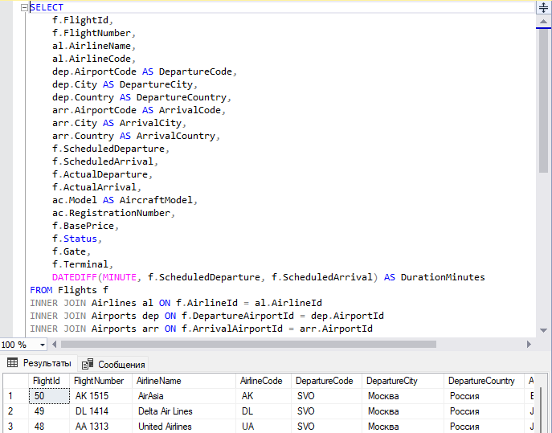
1) Список всех авиарейсов
Рисунок 3.1.1 Запрос вывода списка всех авиарейсов

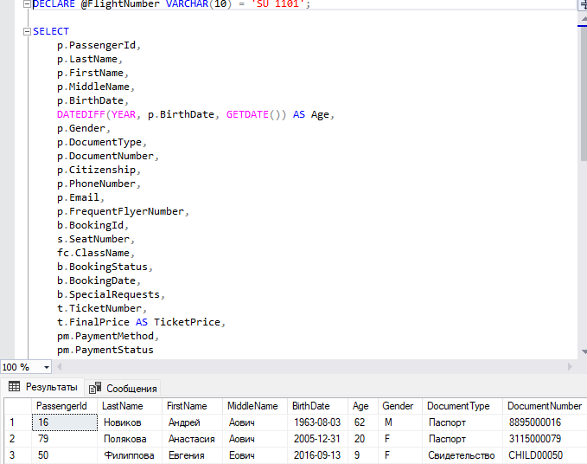
2) Пассажиры заданного рейса
Рисунок 3.1.2 Запрос вывода списка пассажирова заданного рейса

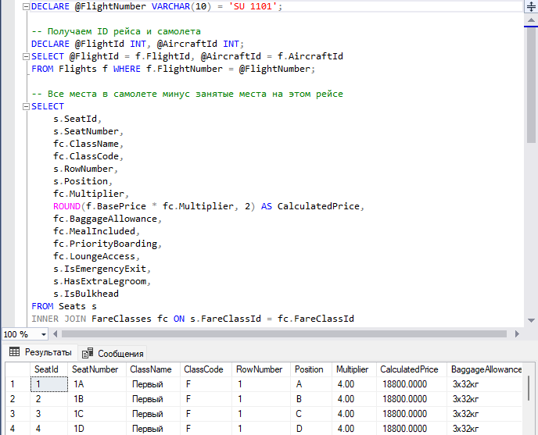
3) Свободные места на рейсе
Рисунок 3.1.3 Запрос вывода списка свободных мест на рейсе

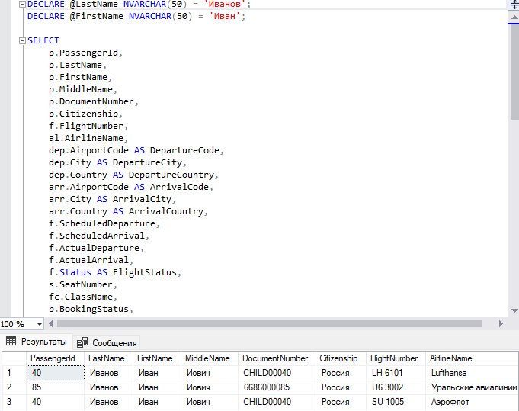
4) Справка по пассажиру
Рисунок 3.1.4 Запрос вывода справки по пассажиру

5) Стоимость проданных билетов за период 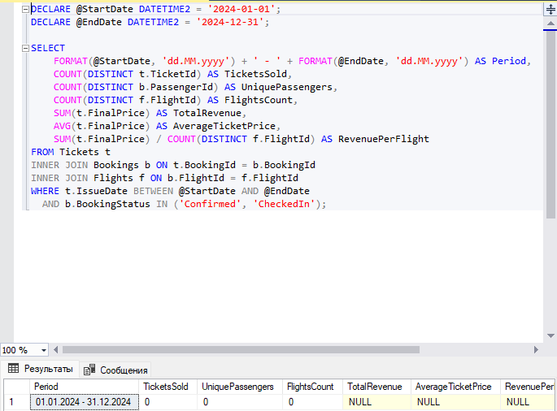
Рисунок 3.1.5 Запрос рассчёта стоимости проданных билетов за период

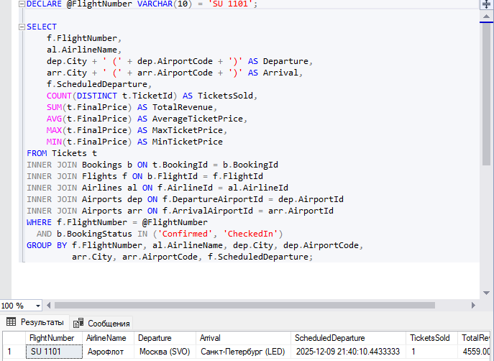
6) Стоимость проданных билетов на рейс
Рисунок 3.1.6 Запрос рассчёта стоимости проданных билетов за рейс

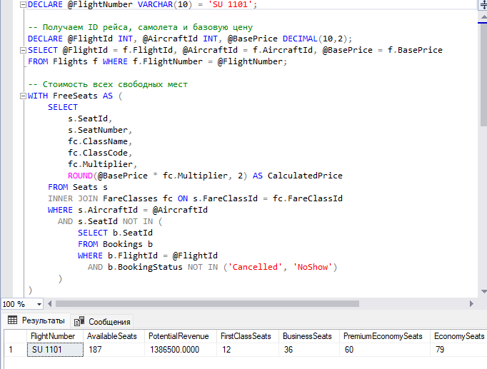
7) Стоимость непроданных билетов на рейс
Рисунок 3.1.7 Запрос рассчёта стоимости непроданных билетов за рейс

8) Списки детей в рейсе 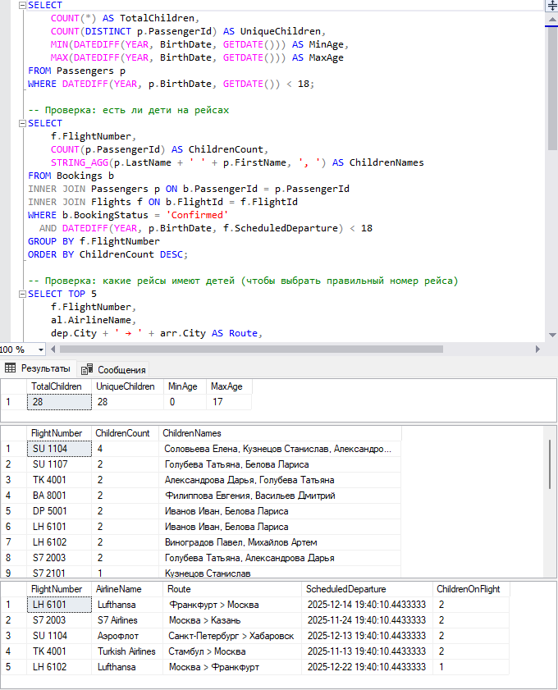
Рисунок 3.18 Запрос вывода списка детей

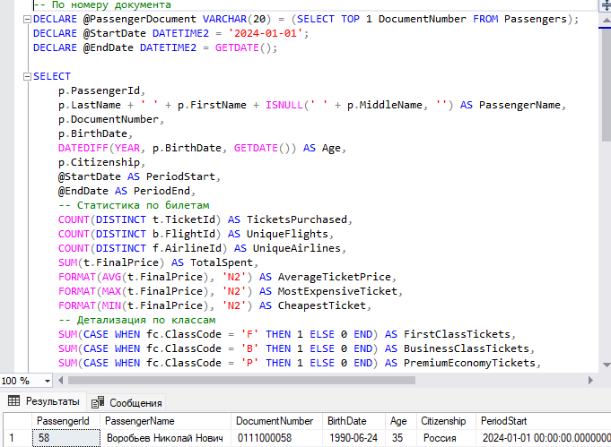
9) Стоимость билетов пассажира за период
Рисунок 3.1.9 Запрос рассчёта стоимости билетов пассажира за период

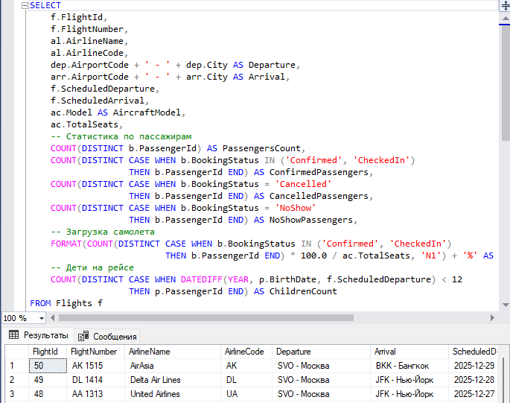
10) Количество пассажиров по рейсам
Рисунок 3.1.10 Запрос вывода кол-ва пассажиров по рейсам

Введение в безопасность SQL Server
Безопасность SQL Server является критически важным аспектом управления данными, обеспечивая защиту от несанкционированного доступа, утечек данных и других угроз. В этом введении мы рассмотрим ключевые аспекты безопасности SQL Server, включая управление безопасностью на уровне сервера, управление участниками на уровне базы данных, управление разрешениями на уровне базы данных, резервное копирование баз данных и шифрование данных.
1. Управление безопасностью уровня сервера
Управление безопасностью на уровне сервера включает в себя настройку и контроль доступа к серверу SQL. Это включает в себя:
- Аутентификация: SQL Server поддерживает два режима аутентификации: Windows и SQL Server. Выбор подходящего режима зависит от требований безопасности Вашей организации.
- Роли сервера: SQL Server предоставляет предопределенные роли, такие как sysadmin, serveradmin и другие, которые позволяют управлять правами доступа на уровне сервера.
2. Управление участниками уровня базы данных
Управление участниками на уровне базы данных включает в себя создание и управление учетными записями пользователей и их ролями. Это включает в себя:
- Создание пользователей: Пользователи могут быть созданы на уровне базы данных и связаны с учетными записями Windows или SQL Server.
- Роли базы данных: SQL Server предоставляет предопределенные роли, такие как db_owner, db_datareader и db_datawriter, которые упрощают управление разрешениями для групп пользователей.
3. Управление разрешениями уровня базы данных
Управление разрешениями на уровне базы данных позволяет контролировать доступ пользователей к объектам базы данных. Это включает в себя:
- Разрешения на уровне объектов: SQL Server позволяет задавать разрешения на уровне таблиц, представлений, хранимых процедур и других объектов.
- Принципы наименьших привилегий: рекомендуется предоставлять пользователям только те разрешения, которые необходимы для выполнения их задач, чтобы минимизировать риски.
4. Резервное копирование баз данных
Резервное копирование баз данных является важной частью стратегии безопасности, позволяя восстанавливать данные в случае потери или повреждения. Это включает в себя:
- Типы резервного копирования: SQL Server поддерживает полное, дифференциальное и транзакционное резервное копирование, что позволяет гибко управлять процессом резервного копирования.
- Планирование резервного копирования: Регулярное резервное копирование данных и автоматизация этого процесса помогают обеспечить защиту данных.
5. Шифрование данных баз данных
Шифрование данных является важным аспектом безопасности, позволяя защищать конфиденциальную информацию. Это включает в себя:
- Шифрование на уровне столбцов: SQL Server позволяет шифровать отдельные столбцы в таблицах, что обеспечивает защиту чувствительных данных.
- Transparent Data Encryption (TDE): TDE шифрует данные на уровне базы данных, обеспечивая защиту данных в состоянии покоя.

Управление безопасностью уровня сервера
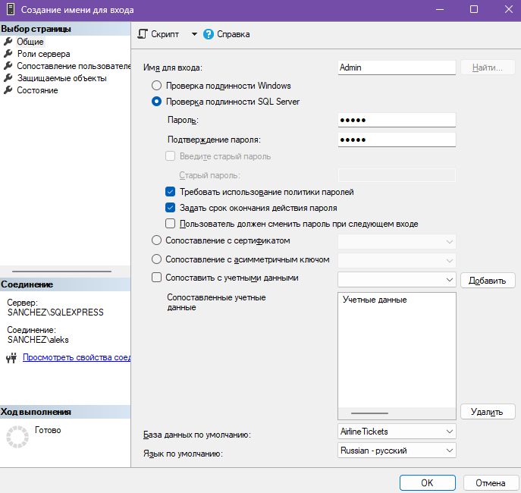
Создание пользователя для базы данных и присвоение ему роли.
Рисунок 3.3.1 Добавление пользователя

Подключение пользователя к базе данных AirlineTickets
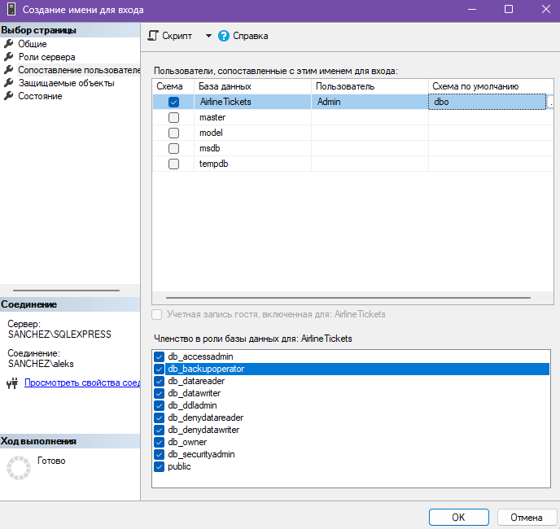 Рисунок 3.3.2 Разграничение прав доступа к базе данных для Администратора
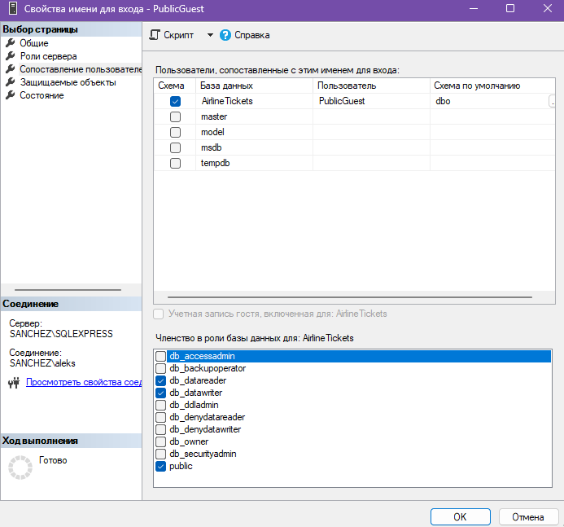 Рисунок 3.3.3 Разграничение прав доступа к базе данных для Гостя
Добавили двух пользователей (Администратор и Гость): 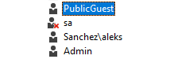
Рисунок 3.3.5 Пользователи базы данных

Управление участниками уровня базы данных
Создание двух Администратора и Гостя на уровне сервера, для дальнейшего подключения их к базе данных. 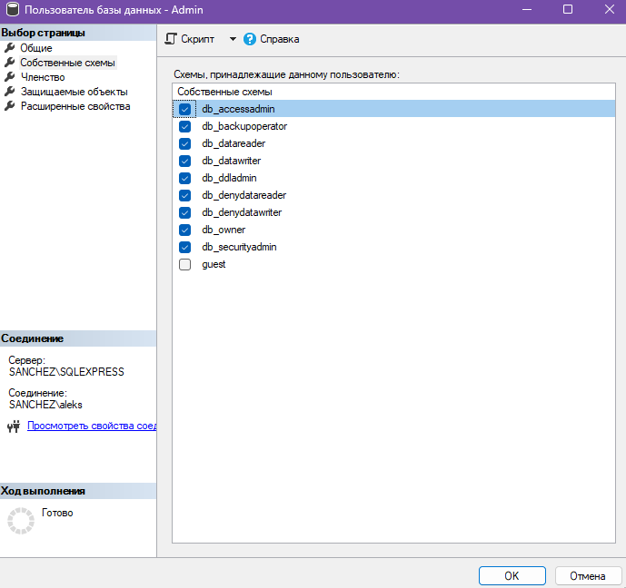
Рисунок 3.4.1 Уровень базы данных Администратора
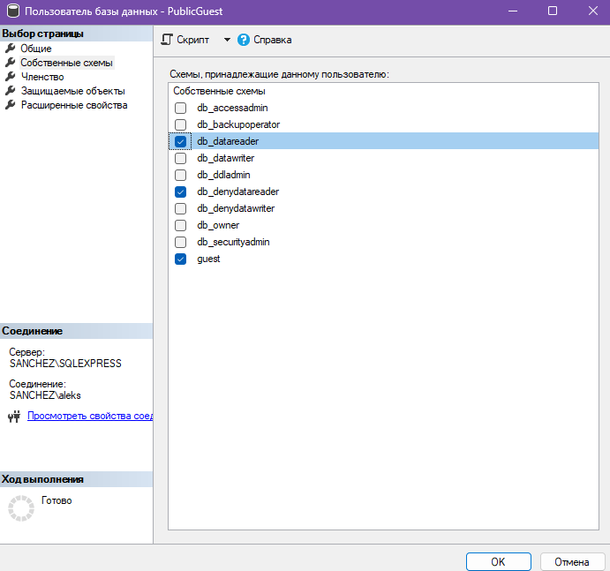
Рисунок 3.4.2 Уровень базы данных Гостя

Управление разрешениями уровня базы данных
SQL Server использует системную базу данных для поддержания внутренних метаданных. Администратор базы данных должен уметь управлять ими, а пользователь правильно ими пользоваться. В базе данных выдачи права доступа Администратору и Гостью к таблицам и права пользования функциями в данных таблицах.

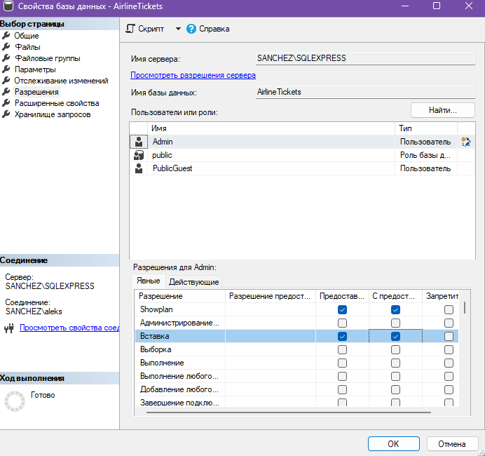
Рисунок 3.5.1 Выдача прав Администратору 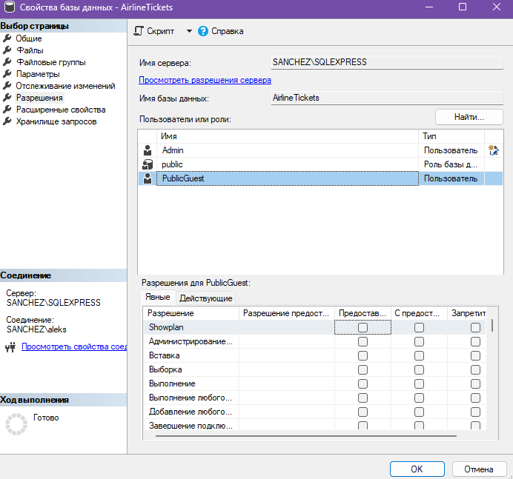
Рисунок 3.5.2 Выдача прав Гостю

Резервное копирование баз данных
BackUp (резервное копирование) — это процесс создания копии данных с целью их сохранения и возможного восстановления в случае их потери, повреждения или удаления. Резервное копирование может быть выполнено как на физических носителях, таких как внешние жесткие диски, USB-накопители, так и в различных облачных хранилищах. Резервное копирование играет важную роль в обеспечении безопасности данных и защите от потери информации.

Резервное копирование базы данных AirlineTickets 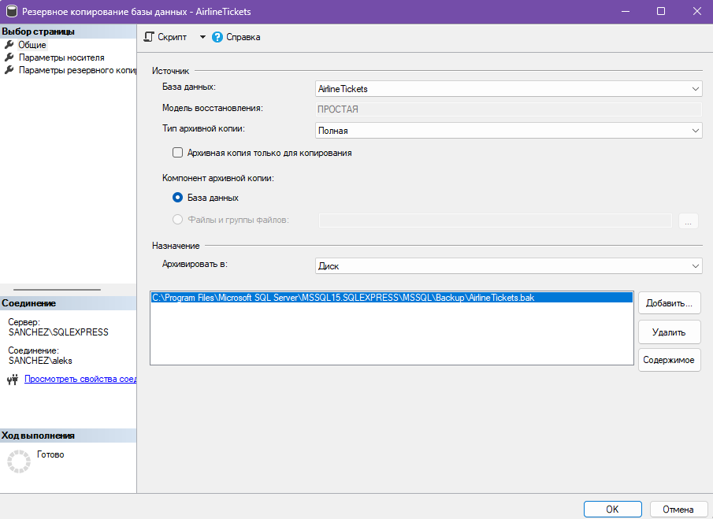
Рисунок 3.6.1 Создание резервной копии базы данных 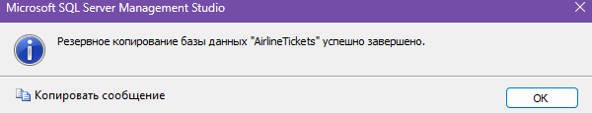 Рисунок 3.6.2 Успешное создание резервной копии базы данных
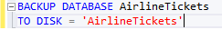
Рисунок 3.6.3 Запрос создания копии базы данных

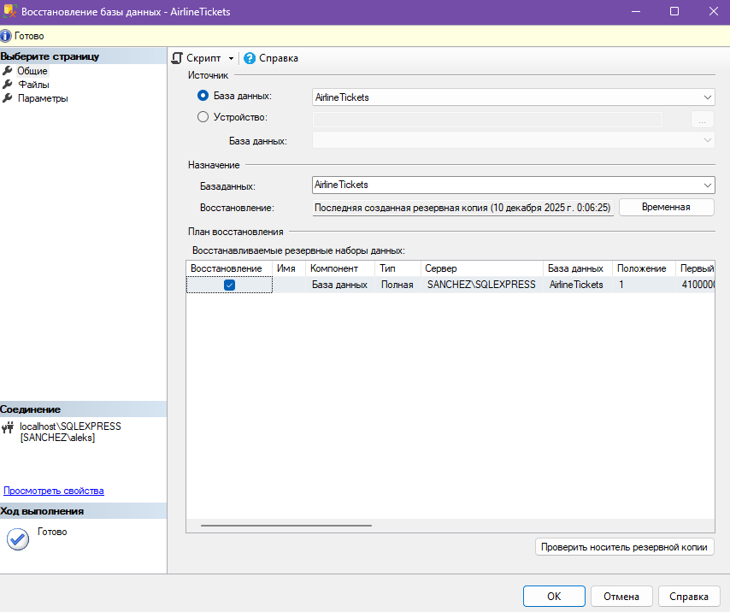
Рисунок 3.6.4 Восстановление резервной копии базы данных 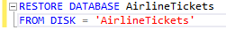
Рисунок 3.6.5 Запрос для восстановления резервной копии базы данных

Шифрование данных баз данных
Шифрование данных в базах данных представляет собой важный аспект безопасности, который обеспечивает защиту конфиденциальной информации от несанкционированного доступа. Этот процесс включает преобразование открытых данных в зашифрованный формат, который может быть прочитан только с использованием соответствующего ключа или пароля.

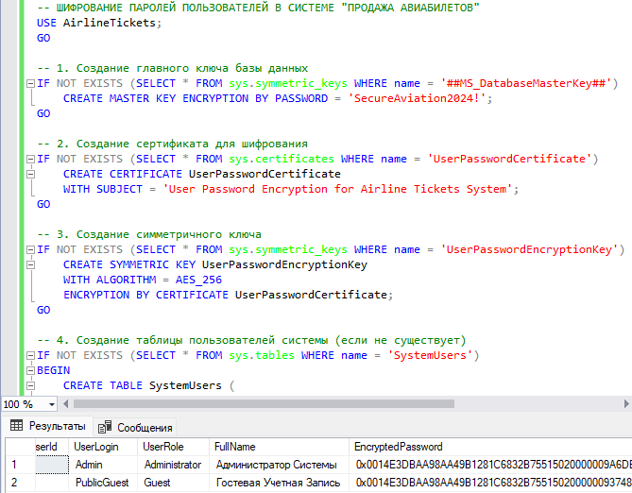
Рисунок 3.7.1 Запрос на шифрование данных
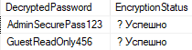
Рисунок 3.7.2 Зашифрованные данные
Рисунок 3.7.3 Зашифрованные данные

ЗАКЛЮЧЕНИЕ
В результате выполнения данного курсового проекта была разработана эффективная база данных для автоматизации процессов продажи авиабилетов. Созданная структура базы данных позволяет надежно хранить и управлять информацией об авиарейсах, самолетах, аэропортах, пассажирах, бронированиях, билетах и платежах.
Реализация системы позволит значительно оптимизировать работу авиакасс и агентств: сократить время на поиск и бронирование рейсов, исключить ошибки, связанные с двойным бронированием мест, и обеспечить оперативную выдачу отчетов по продажам и загрузке рейсов. Это, в свою очередь, приведет к повышению качества обслуживания клиентов и эффективности управления продажами в авиакомпании.
При выполнении данной работы были разработаны диаграмма Entity Relationship Diagram (ERD) и таблица Data Dictionary, описывающие структуру и связи всех сущностей системы. База данных была спроектирована и реализована в среде Microsoft SQL Server Management Studio (SSMS), что обеспечило соответствие современным стандартам разработки и управления реляционными базами данных.
Также в рамках проекта были рассмотрены и применены ключевые аспекты безопасности SQL Server: созданы пользователи с различными уровнями доступа («Admin», «PublicGuest») настроены роли и разрешения, а также реализовано шифрование конфиденциальных данных — паролей пользователей системы — с использованием симметричного шифрования.
Разработанная система успешно решает все поставленные задачи, включая выдачу списков рейсов, формирование справок по пассажирам, расчет стоимостных показателей и предоставление информации о детях на рейсах, что соответствует реальным требованиям современной авиационной отрасли.
Ссылка на репозиторий GitHub: github.com/DwarfMorok/KursachBD

СПИСОК ИСПОЛЬЗУЕМЫХ ИСТОЧНИКОВ И ЛИТЕРАТУРЫ
- Мамедли Р. Э. Базы данных: Базы данных. Лабораторный практикум — Нижневартовск: 2021.
- Сидирова Н. П. Базы данных: Базы данных. Практикум по проектированию реляционных баз данных — Москва: 2020.

Интернет-ресурсы
- Microsoft Learn. Создание базы данных в SQL Server [Электронный ресурс]. — Режим доступа: https://learn.microsoft.com/ru-ru/sql/relational-databases/databases/create-a-database?view=sql-server-ver16
- Microsoft Learn. SQL Server Management Studio (SSMS) [Электронный ресурс]. — Режим доступа: https://learn.microsoft.com/ru-ru/sql/ssms/sql-server-management-studio-ssms?view=sql-server-ver16
- Microsoft Learn. Управление безопасностью в SQL Server: участники, роли и разрешения [Электронный ресурс]. — Режим доступа: https://learn.microsoft.com/ru-ru/sql/relational-databases/security/authentication-access/getting-started-with-database-engine-permissions?view=sql-server-ver16
- Microsoft Learn. Шифрование столбца данных в SQL Server [Электронный ресурс]. — Режим доступа: https://learn.microsoft.com/ru-ru/sql/relational-databases/security/encryption/encrypt-a-column-of-data?view=sql-server-ver16
- Microsoft Learn. Резервное копирование и восстановление баз данных SQL Server [Электронный ресурс]. — Режим доступа: https://learn.microsoft.com/ru-ru/sql/relational-databases/backup-restore/back-up-and-restore-of-sql-server-databases?view=sql-server-ver16
- Stack Overflow – сообщество разработчиков [Электронный ресурс]. – Режим доступа: https://stackoverflow.com/
- Microsoft Learn – обучающие материалы по SQL Server [Электронный ресурс]. – Режим доступа: https://learn.microsoft.com/ru-ru/sql/
- SQL Server Central – форум и статьи по SQL Server [Электронный ресурс]. – Режим доступа: https://www.sqlservercentral.com/
- Database Journal – статьи и руководства по базам данных [Электронный ресурс]. – Режим доступа: https://www.databasejournal.com/
- PostgreSQL Documentation – сравнительные материалы по СУБД [Электронный ресурс]. – Режим доступа: https://www.postgresql.org/docs/

